农产品产地冷藏保鲜设施建设
参考技术方案
（2021）

2021年6月

目 录

第一章 农产品仓储保鲜冷链设施设备 2
一、贮藏窖 2
二、通风库 7
三、冷藏库（高温库） 15
四、冷藏库（低温库） 21
五、预冷库 25
六、气调库 31
七、常用设备 38
第二章 典型农产品仓储保鲜操作规程 45
一、马铃薯贮藏保鲜操作规程 45
二、甘薯贮藏保鲜操作规程 51
三、鲜食食用菌贮藏保鲜操作规程 56
四、蒜薹贮藏保鲜操作规程 60
五、辣椒贮藏保鲜操作规程 65
六、苹果贮藏保鲜操作规程 70
七、柑橘类贮藏保鲜操作规程 75
八、梨贮藏保鲜操作规程 81
九、桃贮藏保鲜操作规程 86
十、鲜枣贮藏保鲜操作规程 90
十一、樱桃贮藏保鲜操作规程 94
十二、葡萄贮藏保鲜操作规程 98
十三、茶叶贮藏保鲜操作规程 104

第一章 农产品仓储保鲜冷链设施设备

一、贮藏窖

（一）设施简介

1.概念
贮藏窖指室内地平面低于室外地平面的高度超过室内净高1/3的贮藏设施（图2-1）。
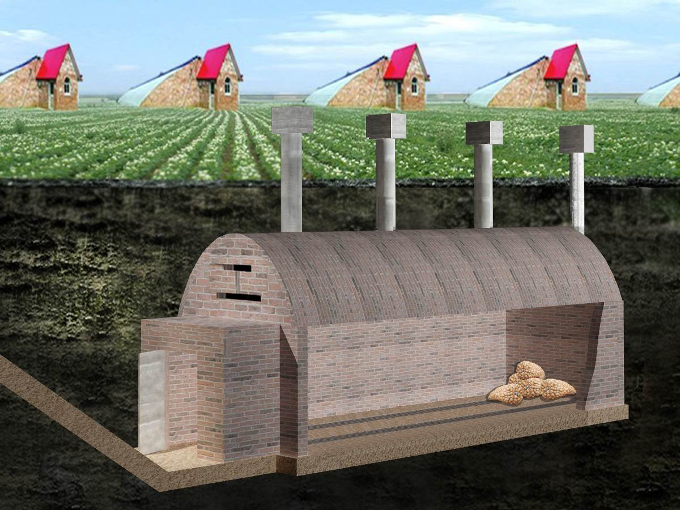
图2-1 贮藏窖示意图
贮藏窖窖体可分为半地下和全地下两种类型，通常为砖混结构，窖顶分拱顶和平顶两种形式。对于平顶结构，需使用防水材料把冷凝水引到地面，防止农产品因浸湿导致腐烂。窖内地面宜用素土夯实。贮藏窖保温处理可根据需要选择覆土或贴保温材料。窖门为保温门，芯材为聚氨酯板、聚苯乙烯板等保温材料（防火等级均应达到B1级），严寒地区可适当增加保温板厚度或采用两道门，如遭遇连续极端低温气候，也可加挂棉门帘。

2.优缺点
贮藏窖优点是利用自然冷源和土地的保温特性，使窖内温度、湿度相对平稳，日常管理简单、耗电少、不占用土地资源，缺点是前期降温速度慢、贮藏周期短，与冷库相比贮藏期损耗较大，适用区域有一定的局限性。

3.适用范围
贮藏窖主要分布于北方工程地质条件较好地区，用于白菜、马铃薯、甘薯等耐贮农产品。

（二）设施建设技术要求
贮藏窖设计、施工应由具有相应资质的单位承担，设计、施工、验收应符合《建筑地基基础设计规范（GB50007）》《砌体结构设计规范（GB50003）》《建筑抗震设计规范（GB50011）》《建筑设计防火规范（GB50016》《建筑灭火器配置设计规范（GB50140）》《建筑地基基础工程施工质量验收规范（GB50202）》《建筑工程施工质量验收统一标准（GB50300）》《砌体结构工程施工质量验收规范（GB50203）》《混凝土结构工程施工质量验收规范（GB50204）》等规范的相关要求。

1.选址
贮藏窖的选址宜临近村庄主要道路，利用自然有利地形，有效使用土地，选择地下水位较深、排水条件较好、基础设施较完善的地方，根据贮藏窖规模及运输方式，合理确定贮藏窖出入口位置及装卸场地尺寸。此外，贮藏窖应避开有害物质、污染源和不良工程地质条件的区域。

2.设计
贮藏窖的设计首先要符合当地规划要求，可参照《马铃薯贮藏设施设计规范（GB/T51124）》进行设计，设计过程中还应注意以下事项：
（1）窖顶如采用覆土保温，覆土层厚度要达到冻土层厚度的80%；如采用聚苯乙烯保温，厚度要达到100毫米－150毫米，聚苯乙烯保温层两侧需敷设3毫米厚SBS防水卷材作为隔气防潮层，搭缝处最好使用30毫米丙乙烯酸酯压敏胶条粘结。
（2）窖内地面采用3:7灰土或直接素土夯实。
（3）贮藏窖出入口通道多采用坡道，有利于使用农机具搬运。如果场地较小，坡度过陡，可采用台阶。贮藏窖对外出入口应设有雨篷。
（4）贮藏窖应设置环境监测控制系统，可远程检测贮藏环境，并根据库内环境变化，自动开启通风、加湿等设备。
贮藏窖常见规格有60吨、100吨和200吨，主要技术参数如表2-1所示。建设主体可根据实际需要，确定合理的建设规格。
表2-1 贮藏窖主要技术参数
项目 | 参数
规格（t） | 60 | 100 | 200
窖内净容积（m³） | ≥180 | ≥300 | ≥700
墙体和门保温 | 根据当地气候条件，通过覆土或增加保温材料等方式满足窖体保温要求；门芯材如采用聚氨酯板，厚度≥100mm，密度35kg/m³－40kg/m³，阻燃B1级。
风机风量（m³/h） | ≥7500 | ≥12500 | ≥25000
窖体排水 | 有
注：实际建设中，贮藏窖的规格不限于表中给出的3种。

3.施工
贮藏窖应按设计图组织施工，施工时应注意：
（1）窖口安装保温门，按施工图自制或外购。
（2）电气设备安装工程包括窖内防爆灯具安装，以及防潮插座、开关的安装，照明灯开关应设于室外。由于窖内湿度大，窖内电线要用绝缘电线导管安装。

4.验收
贮藏窖除应符合工程验收有关规范外，还需注意窖顶防水层不得有渗漏或积水现象。如验收发现不符合标准和规范的情况，特别是存在安全隐患的贮藏窖要严禁使用，必须进行彻底整改，消除隐患后方可投入使用。

（三）使用维护注意事项
贮藏窖在使用和维护过程中，除应按照《中华人民共和国食品安全法（2018修正）》《食用农产品保鲜贮藏管理规范（GB/T29372）》等相关法律法规、规范和规程进行操作外，还应遵守以下要求：
1.注意贮藏窖卫生，保证农产品质量安全。贮藏前1个月要将窖内杂物、垃圾清理干净，彻底清扫窖内卫生环境。
2.贮藏前要进行消毒，消毒时应使用符合国家标准要求的消毒剂，按药剂使用说明书使用，注意操作安全，并做到消毒彻底，不留死角。
3.风机运转状况应经常检查，包括声音是否异常、机架螺丝是否松脱等。贮藏结束，检查风机叶片是否松动，检查电机与机壳连接螺栓是否紧固。
4.温湿度控制器应严格遵守说明书安装使用，严禁在带电状态接线、检修线路或检修外部设备。使用前，检查接线插座是否连接可靠，切勿使输出短路。
5.贮藏结束后和间隔较长时间再次使用之前，检查窖顶是否漏水，窖体是否存在裂纹，发现问题及时修补。
6.要定期检查电路管线，一旦发现安全隐患，及时应对和排除，防止火灾发生。

二、通风库

（一）设施简介

1.概念
通风库是自然冷源充沛地区，采用较好的保温隔热建筑措施，通过适当通风方式降温换气的贮藏设施（图2-2）。通风库按照结构形式可分为土建式和组装式，根据屋顶形状可分为拱形屋面、平顶屋面和坡屋面。
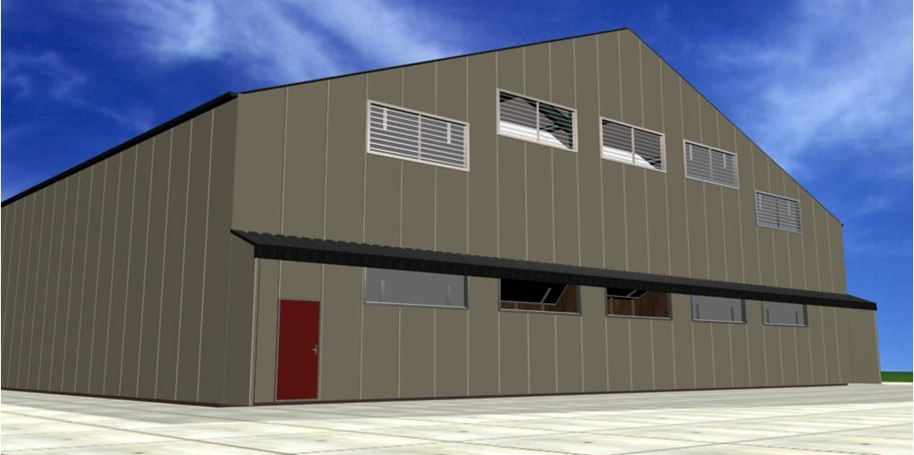
图2-2 通风库示意图

2.优缺点
通风库优点是降温比贮藏窖快，投资及运行成本比冷藏库低。缺点是温度易受外界气候影响，昼夜温差明显，管理较为复杂，适用区域有一定局限性。

3.适用范围
我国三北地区（华北、西北和东北）、华东地区的部分省市及西南部分地区都可建设通风库。通风库适宜柑橘、马铃薯等大宗耐贮农产品的贮藏保鲜。

（二）设施建设技术要求
通风库设计、施工应由具有相应资质的单位承担，设计、施工、验收应符合《建筑地基基础设计规范（GB50007）》《混凝土结构设计规范（GB50010）》《钢结构设计规范（GB50017）》《建筑抗震设计规范（GB50011）》《建筑设计防火规范（GB50016-2014）》《建筑灭火器配置设计规范（GB50140-2005）》《建筑地基基础工程施工质量验收规范（GB50202）》《建筑工程施工质量验收统一标准（GB50300）》《混凝土结构工程施工质量验收规范（GB50204）》等规范的相关要求。

1.选址
通风库的选址宜临近村庄主要道路，利用自然有利地形，有效使用土地，根据通风库规模及运输方式，合理确定通风库出入口位置及装卸场地尺寸。此外，通风库应避开有害物质、污染源和不良工程地质条件的区域。

2.设计
通风库的设计首先要符合当地规划要求，可参考《马铃薯贮藏设施设计规范（GB/T51124）》进行设计。设计时还应符合以下要求。
（1）北方地区通风库的库门首选保温门，严寒地区可适当增加保温板厚度，如遭遇多天极端低温气候，可加挂保温门帘。进风口和出风口要采用保温窗。
（2）库内地面采用3:7灰土或直接素土夯实。
（3）组装式通风库钢结构应采用工厂化加工，热镀锌骨架，螺栓连接，门式钢架轻型房屋的檩条和墙梁，宜选用斜卷边Z型冷弯型钢或卷边槽形冷弯型钢。
（4）库内应设置循环风机，使室内环境更加均匀。
（5）通风库应设置环境监测控制系统，可远程检测贮藏环境，并根据库内环境变化，自动开启通风、加湿等设备。
通风库常见规格有200吨、500吨、1000吨和2000吨，参考指标如表2-2所示。建设主体可根据实际需要，确定合理的建设规格。
表2-2 通风库主要技术参数
项目 | 参数
规格（t） | 200 | 500 | 1000 | 2000
库内净容积（m³） | ≥660 | ≥1650 | ≥3300 | ≥6600
墙体和门保温 | 根据当地气候条件，通过覆土或增加保温材料等方式满足库体保温要求；门芯材如采用聚氨酯板，厚度≥100mm，密度35kg/m³－40kg/m³，阻燃B1级。
风机风量（m³/h） | ≥30000 | ≥75000 | ≥150000 | ≥300000
库体排水 | 有
注：实际建设中，通风库的规格不限于表中给出的4种。为了避免通风不良，通风库长度不宜超过50米。

3.施工
通风库应按设计图组织施工，施工时应注意：
（1）通风库应安装保温门窗，按施工图自制或外购。
（2）电气设备安装工程包括库内防爆灯具安装，以及防潮插座、开关的安装，照明灯开关应设于室外。由于库内湿度大，库内电线要用绝缘电线导管安装，且室内电线电缆需采用防潮接线盒通过接线端子连接。
（3）施工现场应配备必要的安全设施，在保温材料施工中，应设专职安全员，严禁明火，严禁与产生火花现象的作业同步施工，采用聚氨酯现场喷涂保温施工时，应有强制通风措施，聚氨酯发泡密度不得低于35千克/立方米，阻燃等级为B1级。

4.验收
通风库除应符合工程验收有关规范外，还需注意屋顶防水层不得有渗漏或积水现象。如验收发现不符合标准和规范的情况，特别是存在安全隐患的通风库要严禁使用，必须进行彻底整改，消除隐患后方可投入使用。

（三）使用维护注意事项
通风库在使用和维护过程中，除要按照《中华人民共和国食品安全法（2018修正）》《食用农产品保鲜贮藏管理规范（GB/T29372）》等相关法律法规、规范和规程进行操作外，还要遵守以下要求：
1.注意通风库卫生，保证农产品质量安全。贮藏前1个月要将库内杂物、垃圾清理干净，彻底清扫库内卫生环境。
2.贮藏前要进行消毒，消毒时应使用符合国家标准要求的消毒剂，按药剂使用说明书使用，注意操作安全，并做到消毒彻底，不留死角。
3.库内应合理分区并设置相关标识，货物堆码应稳固整齐，不应影响库内气流组织和货物的进出，库内严禁带水作业。
4.风机运转状况应经常检查，包括声音是否异常、机架螺丝是否松脱等。贮藏结束，检查风机叶片是否松动，叶片与循环风机筒间隙是否正常，检查电机与机壳连接螺栓是否紧固。
5.温湿度控制器应严格遵守说明书安装使用，严禁在带电状态接线、检修线路或检修外部设备。使用前，检查接线插座是否连接可靠，切勿使输出短路。
6.贮藏结束后和间隔较长时间再次使用之前，检查库顶是否漏水，库体是否存在裂纹，发现问题及时修补。
7.要定期检查电路管线，一旦发现安全隐患，及时应对和排除，防止火灾发生。

三、冷藏库（高温库）

（一）设施简介

1.概念
冷藏库是指采用人工制冷降温并具有保温功能，用于贮藏的仓储建筑群，包括贮藏间、制冷机房和变配电间等建筑物。冷藏库分类方法较多，根据工况温度，可分为高温库（-2℃－16℃）和低温库（-25℃－-15℃），果蔬和特色农产品贮藏一般使用高温库，肉类及水产品贮藏一般使用低温库。根据冷藏库库体结构，可分为土建式冷库和组装式冷库，其中土建式冷库是指冷库库房的承重和外围结构是砖混结构（图2-3）。组装式冷库也称拼装式冷库、组合冷库、活动式冷库、装配式冷库，是指冷库的库板、钢结构都在工厂预制，施工现场组装即可投入使用（图2-4）。组装式冷库具有重量轻、体积紧凑、空间利用率高、保温性能好、安装方便、建设周期短、维护简单等特点。按使用的制冷剂类型，也可将冷藏库分为氨制冷库和氟利昂制冷库。
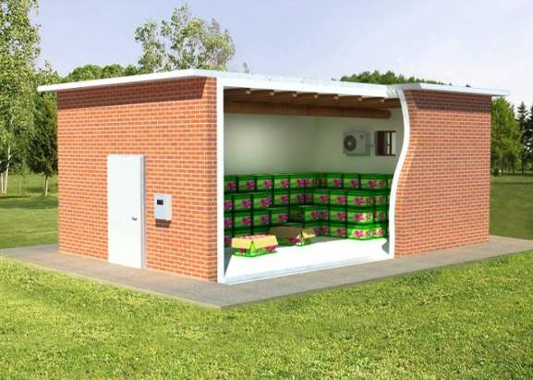
图2-3 土建式高温库示意图
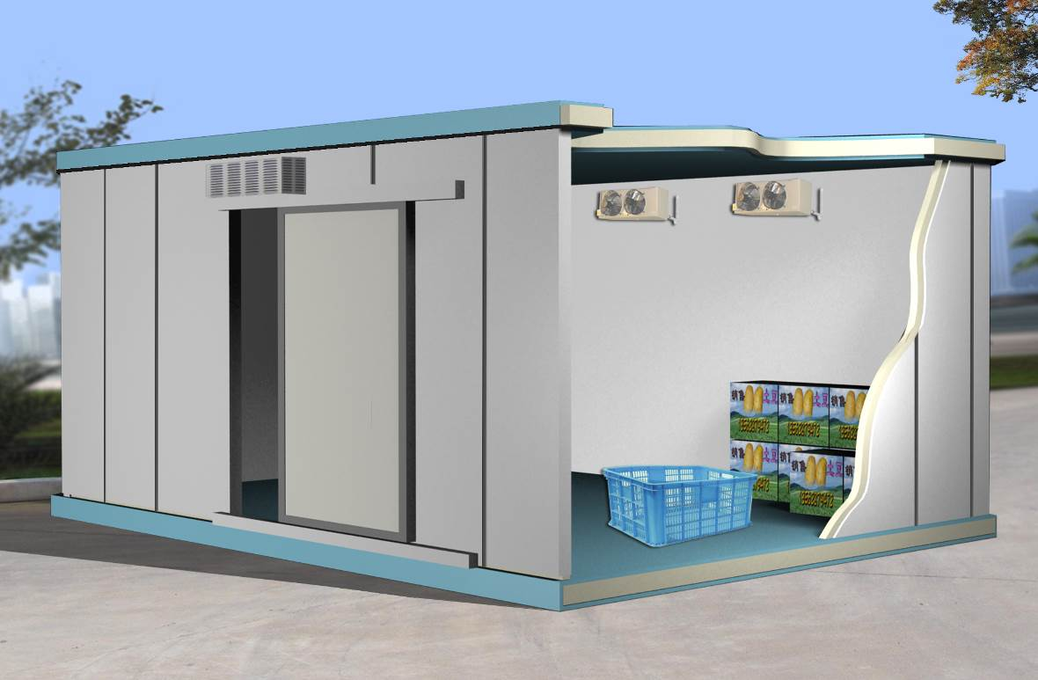
图2-4 组装式高温库示意图

2.优缺点
与贮藏窖和通风库相比，高温库优点是不受地域限制，室内外温差对冷库结构和贮藏效果影响较小，能长期保持低温条件，可周年使用，贮藏损失少。高温库缺点是建库费用和运行费用高，能耗较大。

3.适用范围
高温库适宜我国所有地区大多数果蔬和特色农产品的贮藏保鲜。

（二）设施建设技术要求
高温库的设计、施工应由具有相应资质的单位承担，设计、施工、验收应符合《建筑地基基础设计规范（GB50007）》《混凝土结构设计规范（GB50010）》《钢结构设计规范（GB50017）》《建筑抗震设计规范（GB50011）》《建筑设计防火规范（GB50016）》《建筑灭火器配置设计规范（GB50140）》《建筑地基基础工程施工质量验收规范（GB50202）》《建筑工程施工质量验收统一标准（GB50300）》《混凝土结构工程施工质量验收规范（GB50204）》《冷库安全规程（GB28009）》《冷库设计规范（GB50072）》《室外装配冷库设计规范（SBJ17）》《制冷设备、空气分离设备安装工程施工及验收规范（GB50274）》《氢氯氟烃、氢氟烃类制冷系统安装工程施工及验收规范（SBJ14）》《氨制冷系统安装工程施工及验收规范（SBJ12）》《冷藏库建筑工程施工及验收规范（SBJ11）》等规范的相关要求。

1.选址
高温库选址宜临近村庄主要道路，利用自然有利地形，有效使用土地。选址周围要有充足水源，要有可靠、稳定的电源。根据高温库规模及运输方式，合理确定高温库出入口位置及装卸场地尺寸。此外，高温库应避开有害物质、污染源和不良工程地质条件的区域。

2.设计
高温库设计首先要符合当地规划要求，并且遵守《冷库安全规程（GB28009）》有关要求。土建式高温库设计应遵守《冷库设计规范（GB50072）》有关要求，组装式高温库设计应遵守《室外装配冷库设计规范（SBJ17）》有关要求。还应注意以下事项：
（1）高温库制冷系统不得采用对臭氧层有破坏作用的制冷剂（即ODP=0），温室系数不得大于2000（即GWP≤2000）。
（2）选择节能型制冷设备。
（3）制冷机房应装有事故排风装置。氨制冷机房应采用二级负荷供电，事故排风装置应采用防爆型，事故风机的过载保护应作用于信号报警，当制冷系统发生事故而被切断电源时，应保证事故排风装置供电可靠、不停机。
（4）库房与制冷机房、变配电所和控制室贴邻布置时，相邻侧墙体，应至少有一面为防火墙，屋顶耐火极限不应低于1.00小时。冷库穿堂应设置防火报警装置。
（5）冷藏间与穿堂之间的隔墙应为防火隔墙，该防火隔墙的耐火极限不应低于3.00小时，该防火隔墙上的冷藏门可为非防火门。
（6）建筑面积大于1000平方米的冷藏间应至少设两个冷藏门（含隔墙上的门），面积不大于1000平方米的冷藏间可只设一个冷藏门。冷藏门内侧应设有应急内开门锁装置，并应有醒目的标识。
（7）库房冷藏间为一独立防火分区时，每一防火分区的安全出口不应少于2个，且应保证至少有一个安全出口直通室外；整座库房占地面积不超过300平方米时，可只设一个直通室外的安全出口。
（8）高温库应设置环境监测控制系统，可远程检测贮藏环境，并根据库内环境变化，自动开启制冷、加湿等设备。
（9）高温库制冷设备置于露天时，需要设置防雨设施，避免设备受雨水侵蚀及电气线路短路，电气控制箱需设置紧急停止按钮，机组电气系统需设置接地设施，以保障制冷设备安全运行。
高温库常见规格有100吨、200吨、500吨和1000吨，如表2-3所示。建设主体可根据实际需要，确定合理的建设规格。

表2-3 高温库主要技术参数
项目 | 参数
贮藏量（t） | 100 | 200 | 500 | 1000
库内净容积（m³） | ≥710 | ≥1140 | ≥2595 | ≥5190
库体保温结构 | 土建式冷库（由内到外）：水泥抹面，直接喷涂厚度≥80mm聚氨酯层（密度35kg/m³－40kg/m³），阻燃B1级，外加保护层。屋顶具备良好的防水、防潮、保温和外保护层。  组装式冷库：采用聚氨酯双面彩钢板，保温层厚度≥100mm，密度35kg/m³－40kg/m³，阻燃B1级，严寒地区可适当增加保温板厚度。
保温门 | 芯材为100mm聚氨酯保温板，密度35kg/m³－40kg/m³，阻燃B1级，严寒地区可适当增加保温板厚度。
地面 | 从下向上依次是：三七灰土夯实，30mm水泥砂浆找平，0.1mm塑料膜，100mm厚挤塑板（抗压强度不小于200kPa），0.1mm塑料膜，100mm水泥找平；地面承重要求：均布活荷载标准值不低于15kN/m²。
电源 | 3P/AC，380V±10%，50Hz
基础、钢结构及防雨棚 | 根据建设地实际情况按规范设计、建设。
注：实际建设中，高温库的规格不限于表中给出的4种。高温库库内净容积按《冷库设计规范（GB50072）》规定的吨位计算公式，密度为350kg/m³计算得到。

3.施工
高温库应按设计图组织施工，施工时还应注意：
（1）施工现场应配备必要的安全设施。
（2）在保温材料施工过程中，应设专职安全员，严禁明火，严禁与产生火花现象的作业同步施工。
（3）采用聚氨酯现场喷涂保温施工时，应有强制通风措施。
（4）在已完成保温作业的场所进行可能产生火花现象的作业时，应采取防火防护措施。

4.验收
高温库除应符合工程验收有关规范外，还需注意以下几点：
（1）组装式冷库当环境温度不超过35℃，单间库容为100立方米－1000立方米时，空库温度从室温降到0℃时间不超过3小时；单间库容大于1000立方米时，空库温度从室温降到0℃时间不超过4小时。空库温度由0℃回升至5℃时间不小于20分钟。
（2）土建式冷库库房调试降温不能影响维护结构和主体结构的安全。一般是逐步降温且不应紧闭冷藏门，每日降温不得超过3℃，当库房温度降到4℃时，应保持3天－4天，然后再继续降温。
如验收发现不符合标准和规范的情况，特别是存在安全隐患的高温库要严禁使用，必须进行彻底整改，消除隐患后方可投入使用。

（三）使用维护注意事项
高温库在使用和维护过程中，除要按照《中华人民共和国食品安全法（2018修正）》《食用农产品保鲜贮藏管理规范（GB/T29372）》《冷库安全规程（GB28809）》等相关法律法规、规范和规程进行操作外，还要符合以下要求：
1.注意保温层防护。进出库时不得用利器或硬质材料触碰保温涂层或保温板，可采取在库门边安装防撞设施的方式，保护保温涂层或保温板。一旦保温层出现老化、破损，应及时维修。
2.制冷设备维护。室外安装制冷压缩机组需要设置防雨设施，避免设备受雨水侵蚀及电气线路短路，电气控制箱需设置紧急停止按钮，机组电气系统需设置接地设施，以保障制冷设备安全运行。
3.电线保养和看管。要定期检查电路管线，一旦发现安全隐患，及时应对和排除，防止火灾发生。
4.注重冷库节能管理。保障适宜的保温层厚度和质量、采用少开库门、安装风幕等方式降低能耗，以节约能源，降低运营成本。
5.使用高温库进行农产品仓储保鲜，需要使用化学品进行消毒、杀菌或保鲜等操作时，应从正规渠道购买符合国家标准的产品，且严格按使用说明操作。

四、冷藏库（低温库）

（一）设施简介

1.概念
低温库是指工况温度在-25℃－-15℃范围内的冷藏库。低温库分类与高温库一致。

2.适用范围
低温库适用于我国所有地区速冻蔬菜、肉类、水产品等农产品的贮藏。

（二）设施建设技术要求
低温库的设计、施工应由具有相应资质的单位承担，设计、施工、验收应符合《建筑地基基础设计规范（GB50007）》《混凝土结构设计规范（GB50010）》《钢结构设计规范（GB50017）》《建筑抗震设计规范（GB50011）》《建筑设计防火规范（GB50016）》《建筑灭火器配置设计规范（GB50140）》《建筑地基基础工程施工质量验收规范（GB50202）》《建筑工程施工质量验收统一标准（GB50300）》《混凝土结构工程施工质量验收规范（GB50204）》《冷库安全规程（GB28009）》《冷库设计规范（GB50072）》《室外装配冷库设计规范（SBJ17）》《制冷设备、空气分离设备安装工程施工及验收规范（GB50274）》《氢氯氟烃、氢氟烃类制冷系统安装工程施工及验收规范（SBJ14）》《氨制冷系统安装工程施工及验收规范（SBJ12）》《冷藏库建筑工程施工及验收规范（SBJ11）》等规范的相关要求。

1.选址
低温库选址要求与高温库一致。

2.设计
低温库设计与高温库基本一致，还应注意以下几点：
（1）低温库堆货容重远大于高温库，地面要有足够的耐压强度和一定的耐磨能力。
（2）低温库温度更低，地面防冻隔热措施要求更高，通常在隔热层上做一层60毫米－80毫米厚钢筋混凝土面层，以保护隔热层和防潮层。
（3）冷间内承重结构柱穿过地坪时，柱子下部应该包隔热层，避免出现跑冷现象。
（4）为防止低温库地下土层冻结，通常在地坪下埋设管道（水泥管或缸瓦管），通过室外热空气穿过管道，带走部分冷量。也可以采用埋设机械通风管道或热油管的方法。
低温库常见规格有100吨、200吨、500吨和1000吨，如表2-6所示。建设主体可根据实际需要，确定合理的建设规格。

表2-6 低温库主要技术参数
项目 | 参数
贮藏量（t） | 100 | 200 | 500 | 1000
库内净容积（m³） | ≥625 | ≥1000 | ≥2270 | ≥4545
库体保温结构 | 土建式冷库（由内到外）：水泥抹面，直接喷涂厚度≥100mm聚氨酯层（密度35kg/m³－40kg/m³），阻燃B1级，外加保护层；屋顶具备良好的防水、防潮、保温和外保护层。  组装式冷库：采用聚氨酯双面彩钢板，保温层厚度≥150mm，密度35kg/m³－40kg/m³，阻燃B1级。
保温门 | 芯材为100mm聚氨酯保温板，密度35kg/m³－40kg/m³，阻燃B1级，严寒地区可适当增加保温板厚度。
地面 | 从下向上依次是：三七灰土夯实，30mm水泥砂浆找平，0.1mm塑料膜，100mm厚挤塑板（抗压强度不小于200kPa），0.1mm塑料膜，100mm水泥找平；地面承重要求：均布活荷载标准值不低于15kN/m²。
电源 | 3P/AC，380V±10%，50Hz
基础、钢结构及防雨棚 | 根据建设地实际情况按规范设计、建设。
注：实际建设中，低温库的规格不限于表中给出的4种。低温库库内净容积按《冷库设计规范（GB50072）》的吨位计算公式，密度为400kg/m³计算得到。

3.施工
低温库施工符合高温库相关要求外，还要特别注意：
（1）做好冷间内承重结构穿过地面的防冷桥处理。
（2）做好地面承重处理，达到荷载要求。
（3）地面下通风管埋设应牢固，接口应封严，清除内部杂物，保证通风良好。
（4）冷库门框上应安装电热丝防冻，保证冷库门开启灵活。
（5）冷库门外侧应该安装空气幕，减少库内外空气对流。

4.验收
除满足高温库验收要求外，低温库要注意空库降温时间和速度，空库降温时间一般控制在25天左右，每天降温幅度应控制在如下范围内：库温在4℃以上时，每天降温不超过3℃；库温在-4℃－4℃之间时，每天降温不超过2℃；土建库库温在-4℃以下时，每天降温不超过3℃。当达到设定温度时停机保温24小时以上，观察并记录库房升温情况和保温效果。如验收发现不符合标准和规范的情况，特别是存在安全隐患的低温库要严禁使用，必须进行彻底整改，消除隐患后方可投入使用。

（三）使用维护注意事项
低温库使用和维护除符合高温库一般要求外，还应注意以下事项：
1.库内排管或冷风机要及时除霜和扫霜，冷风机水盘内不得积水、结冻。
2.低温库内严禁做多水性作业。
3.未经过冻结的热货，不得直接进入低温库，防止带进热气，损坏冷库。
4.商品出入库时，要有专人开关，库门要开启灵活、关闭严密、防止跑冷。如有损坏，要及时修理。
5.低温库地下通风管道应保持畅通，不积水、堵塞。如采用机械通风，应有专人测量地坪温度，并做好记录，定时开启通风机。采用地下油管加热装置时，应经常使用，记录进出油温度，并定期开启油泵。

五、预冷库

（一）设施简介

1.概念
预冷是将采收的新鲜水果和蔬菜在运输、贮藏或加工以前迅速去除田间热和呼吸热的过程，专门用于农产品预冷的建筑物称为预冷库。预冷库按设计容量入满库时，应在24小时内将库内农产品温度降至预冷终止温度，其设计要符合冷藏库一般要求。根据库体结构类型可分为土建式和组装式。

2.优缺点
与其他预冷设施设备相比，预冷库优点是适用范围广，还可兼做高温库使用（蔬菜周转量小时可不用再建高温库），成本较低，单次预冷量大；但与真空预冷设备和冷水预冷设备相比，缺点是预冷时间相对较长，预冷不均匀，预冷时易失水。

3.适用范围
预冷库适用于大多数农产品的预冷保鲜，但一些冷敏类果蔬，如鸭梨、皇冠梨、甘薯等，要求缓慢降温的农产品则不能用预冷库快速预冷。

（二）设施建设技术要求
预冷库的设计、施工应由具有相应资质的单位承担，设计、施工、验收应符合《建筑地基基础设计规范（GB50007）》《混凝土结构设计规范（GB50010）》《钢结构设计规范（GB50017）》《建筑抗震设计规范（GB50011）》《建筑设计防火规范（GB50016）》《建筑灭火器配置设计规范（GB50140）》《建筑地基基础工程施工质量验收规范（GB50202）》《建筑工程施工质量验收统一标准（GB50300）》《混凝土结构工程施工质量验收规范（GB50204）》《冷库安全规程（GB28009）》《冷库设计规范（GB50072）》《室外装配冷库设计规范（SBJ17）》《制冷设备、空气分离设备安装工程施工及验收规范（GB50274）》《氢氯氟烃、氢氟烃类制冷系统安装工程施工及验收规范（SBJ14）》《氨制冷系统安装工程施工及验收规范（SBJ12）》《冷藏库建筑工程施工及验收规范（SBJ11）》等规范的相关要求。

1.选址
预冷库选址要求与冷藏库（高温库）选址要求一致。

2.设计
预冷库制冷量和蒸发器风量应根据农产品种类、入库时农产品温度、预计预冷终止温度、库房公称容积、预冷时间等因素综合设定，一般来说预冷库制冷量是高温库的8－10倍。其他设计要求与高温库设计要求一致。预冷库常见规格有5吨、10吨和20吨，如表2-4所示。建设主体可根据实际需要，确定合理的建设规格。

表2-4 预冷库主要技术参数
项目 | 参数
贮藏量（t） | 5 | 10 | 20
库内净容积（m³） | ≥60 | ≥125 | ≥250
库体保温结构 | 土建式冷库（由内到外）：水泥抹面，直接喷涂厚度≥80mm聚氨酯层（密度35kg/m³－40kg/m³），阻燃B1级，外加保护层。屋顶具备良好的防水、防潮、保温和外保护层。
 | 组装式冷库：采用聚氨酯双面彩钢板，保温层厚度≥100mm，密度35kg/m³－40kg/m³，阻燃B1级，严寒地区可适当增加保温板厚度。
保温门 | 芯材为100mm聚氨酯保温板，密度35kg/m³－40kg/m³，阻燃B1级，严寒地区可适当增加保温板厚度。
地面 | 从下向上依次是：三七灰土夯实，30mm水泥砂浆找平，0.1mm塑料膜，100mm厚挤塑板（抗压强度不小于200kPa），0.1mm塑料膜，100mm水泥找平；地面承重要求：均布活荷载标准值不低于15kN/m²。
电源 | 3P/AC，380V±10%，50Hz
制冷量 | 要达到设计要求，即按设计容量入满库时，应在24小时内将库内农产品温度降至预冷终止温度。
基础、钢结构及防雨棚 | 根据建设地实际情况按规范设计、建设。
注：实际建设中，预冷库的规格不限于表中给出的3种。预冷库库内净容积按《冷库设计规范（GB50072）》的吨位计算公式，密度为200kg/m³计算得到。

3.施工
预冷库的施工要求与高温库施工要求一致。

4.验收
预冷库验收应注意：
（1）按设计容量入满库时，应在24小时内将库内农产品温度降至预冷终止温度。
（2）当环境温度不超过35℃，空库温度从室温降到0℃时间不超过20分钟，空库温度由0℃回升至5℃时间不小于20分钟。
其他验收要求与高温库一致。如验收发现不符合标准和规范的情况，特别是存在安全隐患的预冷库要严禁使用，必须进行彻底整改，消除隐患后方可投入使用。

（三）使用维护注意事项
除符合高温库使用和维护注意事项以外，预冷库还应注意以下几点。
1.多数农产品采后应尽快预冷。除了甘薯、柑橘等需要愈伤的果蔬外，多数农产品从采收到预冷之间的时间越短越好，蔬菜最长不宜超过8小时，果品最长不宜超过12小时。有条件的可控制在30分钟以内。
2.农产品预冷时如果有包装袋，包装袋要保持开口或是有透气口，避免因快速降温导致农产品出现结露现象，影响农产品保鲜效果。
3.预冷是快速降温过程，不同农产品对低温的适应性不同，应按照预冷技术规程规定的技术参数和工艺流程进行操作，防止因操作不当，引起农产品发生冷害、冻害。

（四）其他预冷设施设备
常见的农产品预冷设施设备还包括差压预冷库、真空预冷设备和冷水预冷设备。
差压预冷库与高温库相比，增加了差压预冷通风系统，能在6小时内将入库农产品温度降至预冷终止温度。要求空气流量不少于0.06立方米/（千克·分钟），穿过农产品孔隙的风速在0.9米/秒－1.5米/秒，且穿过农产品孔隙各部分最大风速与最小风速差≤0.5米/秒。差压预冷库宜设置加湿装置，避免农产品水分快速损失。差压预冷库优点是适用品种广泛、预冷速度快、预冷均匀、成本相对较低；缺点是对农产品堆码、包装都有要求，操作较为复杂。差压预冷库适用于甜椒、番茄等果菜类蔬菜和甜瓜、油桃等果品。
真空预冷设备将农产品所在空间变成真空状态，促使农产品表面的水分蒸发，从而带走蒸发潜热，实现快速降温。真空预冷设备优点是预冷速度极快，只需20分钟－30分钟，表面和中心同时冷却，预冷均匀，水分损失较少，最大限度保持农产品新鲜度和营养价值。缺点是一次性投资较大。表面积较小的农产品，根茎类、茄果类蔬菜等不宜真空预冷。
冷水预冷设备是通过将农产品浸入冷水中或将冷水（冷雾）喷淋在农产品上，使农产品快速降温的预冷设备。冷水预冷设备主要优点是无干耗（无重量损失），冷却速度快，预冷成本低，且可连续工作，易于操作。缺点是循环水易污染、需要进行杀菌处理，更换产品时，必须重新制备冷水，预冷结束后，农产品表面或包装表面有水残留，易滋生微生物，污染食品。冷水预冷适用于樱桃、蓝莓等小浆果和胡萝卜等根茎类蔬菜。

六、气调库

（一）设施简介

1.概念
气调库指采用人工调控气体成分和温、湿度的高温库（图2-5），是当今较先进的农产品保鲜贮藏设施。气调库通过对贮藏温度、湿度和二氧化碳、氧气、乙烯等条件的控制，抑制农产品呼吸作用，延长贮藏期和货架期。气调库按建筑形式分为土建式、组装式和夹套式，按气调机制氮方式分为燃烧式、分子筛式和中空纤维膜分离式。
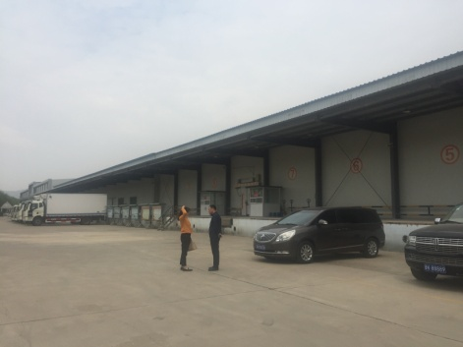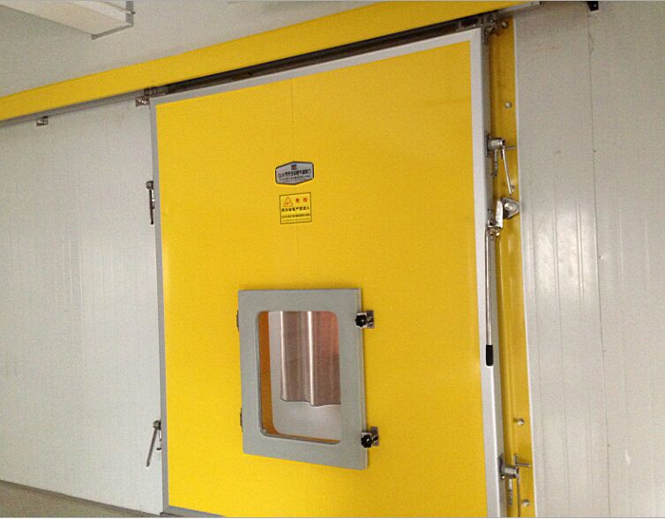
a.气调库外景 b.气调门
图2-5气调库

2.优缺点
气调库优点是，农产品新鲜度和风味保持更好，营养成分损失更少，且安全环保、无污染；气体调节控制技术可有效抑制乙烯等催熟成分的生成和作用，贮藏期和货架期更长。缺点是造价和运行成本相对较高。

3.适用范围
气调库适用于呼吸跃变型农产品的贮藏保鲜，如苹果、猕猴桃、香梨、牛油果、西洋梨、芒果等。

（二）设施建设技术要求
气调库的设计、施工应由具有相应资质的单位承担，设计、施工、验收应符合《建筑地基基础设计规范（GB50007）》《混凝土结构设计规范（GB50010）》《钢结构设计规范（GB50017）》《建筑抗震设计规范（GB50011）》《建筑设计防火规范（GB50016）》《建筑灭火器配置设计规范（GB50140）》《建筑地基基础工程施工质量验收规范（GB50202）》《建筑工程施工质量验收统一标准（GB50300）》《混凝土结构工程施工质量验收规范（GB50204）》《冷库安全规程（GB28009）》《冷库设计规范（GB50072）》《室外装配冷库设计规范（SBJ17）》《制冷设备、空气分离设备安装工程施工及验收规范（GB50274）》《氢氯氟烃、氢氟烃类制冷系统安装工程施工及验收规范（SBJ14）》《氨制冷系统安装工程施工及验收规范（SBJ12）》《冷藏库建筑工程施工及验收规范（SBJ11）》《气调冷藏库设计规范（SBJ16）》《建筑绝热用硬质聚氨酯泡沫塑料（GB/T21558）》《气调库专用设备 分子筛脱氧机（SB/T10932）》《气调库专用设备 中空纤维膜制氮机（SB/T10931）》《气调库专用设备 乙烯脱除机（SB/T10929）》《气调库专用设备 二氧化碳脱除机（SB/T10930）》等规范的相关要求。

1.选址
气调库选址与高温库一致。

2.设计
气调库设计首先要符合当地规划，并且遵守《冷库安全规程（GB28009）》《气调冷藏库设计规范（SBJ16）》的有关要求。还要注意以下事项：
（1）库区绿化和建（构）筑物间的防护距离，应符合当地规划、环保部门的要求。
（2）制氮机的富氧排出管应引至室外安全地带。
（3）二氧化碳和乙烯脱除设备的进出气连接管道，应从分配站集管或系统总管上部连接；二氧化碳排出管应接至室外安全地带，二氧化碳脱除设备的空气入口应朝下，并处于无空气污染的环境。
（4）库内蒸发器不得采用电加热融霜方式。
（5）气调库内均需设置乙烯浓度、二氧化碳浓度、氧气浓度及湿度检测装置，并能根据检测数值自动调节库内气体成分和湿度。
（6）气调库制冷设备置于露天时，需要设置防雨设施，避免设备受雨水侵蚀及电气线路短路，电气控制箱需设置紧急停止按钮，机组电气系统需设置接地设施，以保障制冷设备安全运行。
气调库常见规格有100吨、200吨、500吨和1000吨，如表2-5所示。建设主体可根据实际需要，确定合理的建设规格。
表2-5 气调库主要技术参数
项目 | 参数
贮藏量（t） | 100 | 200 | 500 | 1000
库内净容积（m³） | ≥710 | ≥1140 | ≥2595 | ≥5190
库体保温结构 | 土建式气调库（由内到外）：水泥抹面，直接喷涂厚度≥80mm聚氨酯层（密度35kg/m³－40kg/m³），阻燃B1级，外加保护层。屋顶具备良好的防水、防潮、保温和外保护层。  组装式气调库：采用聚氨酯双面彩钢板，保温层厚度≥100mm，密度35kg/m³－40kg/m³，阻燃B1级，严寒地区可适当增加保温板厚度。
气密保温门 | 气密门和保温门合为一体。门的芯材为100mm聚氨酯保温板，密度35kg/m³－40kg/m³，阻燃B1级，严寒地区可适当增加保温板厚度；门框板上应安装压紧装置，将门与库体压紧密封，且门上设置检修小门，尺寸为宽600mm，高760mm。
气密性 | 密封性达到300Pa，半降压时间不低于20min－30min
地面 | 从下向上依次是：三七灰土夯实，30mm水泥砂浆找平，0.1mm塑料膜，100mm厚挤塑板（抗压强度不小于200kPa），0.1mm塑料膜，100mm水泥找平；地面承重要求：均布活荷载标准值不低于15kN/m²。
电源 | 3P/AC，380V±10%，50Hz
基础、钢结构及防雨棚 | 根据建设地实际情况按规范设计、建设。
注：实际建设中，气调库的规格不限于表中给出的4种。气调库库内净容积按《冷库设计规范（GB50072）》规定的吨位计算公式，密度为350kg/m³计算得到。

3.施工
气调库应按设计图组织施工。
土建式气调库的气密层做法有以下几种：
（1）气调库的隔热墙体和顶板全部用聚氨酯现场喷涂发泡。这种方法可以做到完全无缝隙，喷涂的泡沫既作为隔热防潮层，又作为气体密闭层，可以达到理想的气密效果，通常现场发泡厚度为100毫米－150毫米。
（2）传统方法施工的冷库隔热墙体和顶板，可采用0.1毫米厚波纹形铝箔，用5毫米厚沥青玛蹄脂（SMA）将其铺贴在围护结构库内表面，作为气调库密闭层。或采用0.8毫米－1.2毫米厚镀锌钢板固定在库内表面，钢板缝用气焊连接，形成一个整体镀锌密闭层。
（4）墙和地板交接处气密层常采用氯丁橡胶等密封材料在交接处做成靴形气密设施，或采用聚氨酯现场发泡在交接处形成气密层。
组装式气调库是采用预制复合隔热板拼装而成，施工时要在墙板和地板的交接处、墙板与顶板的交接处、板与板的拼缝处进行密封处理。
（1）墙板与地板交接处，地坪隔热层四周离墙板留出50毫米－100毫米间隙，用聚氨酯现场发泡，墙板与库内地坪四周缝隙用铝箔玛蹄脂密封。
（2）墙板与顶板交接处，留出50毫米的间隙，顶板全部定位以后，用聚氨酯现场发泡填满预留槽，然后用0.7毫米镀锌喷塑板封面，专用密封胶密封。
（3）墙板与墙板的拼缝通常用密封胶处理，要求气密性良好，板缝中应填饱满，尽量采用聚氨酯现场发泡。板缝内外表面也可用铝箔不干胶粘贴密封。

4.验收
气调库除应符合工程验收有关规范外，还需注意以下几点：
（1）降温时间和速度按高温库标准执行。
（2）应在2天－3天内将库内氧气含量降到要求水平。
（3）气压从300帕降低一半所需时间不少于20分钟。
如验收发现不符合标准和规范的情况，特别是存在安全隐患的气调库严禁使用，必须进行彻底整改，消除隐患后方可投入使用。

（三）使用维护注意事项
气调库在使用和维护过程中，除要按照《中华人民共和国食品安全法（2018修正）》《食用农产品保鲜贮藏管理规范（GB/T29372）》《冷库安全规程（GB28809）》等相关法律法规、规范和规程进行操作外，还要符合以下要求：
1.使用前要进行气密性检查，包括气调门、观察窗、呼吸袋等。气密性不合格的贮藏间维修后应重新检测，合格后方可进行入库操作。
2.根据贮藏品种设定温度、湿度、二氧化碳和氧气浓度等参数，提前开启并调试好相关设施设备，做到入库后马上进行降温调气，尽快达到规定贮藏条件。
3.贮藏前20天，每天检测两次贮藏控制参数（包括温度、湿度和气体成分），20天后每天检测一次，做好记录。贮藏过程中，定期检测农产品质量，发现问题及时处理。
4.在贮藏间入口和其他适宜位置设置低氧危险警示标志。
5.严禁不带氧气防护面具进入处于气调状态的贮藏间，确需短时进入操作或检查时，应在具备完好氧气防护面具等安全措施条件下，至少由两人共同完成，一人戴好足够氧气量的安全防护面具进入库内操作，另外一人在库外监视，且入库人员活动范围一定要在库外人员的可视范围内。
6. 一般在农产品出库前24小时解除气调贮藏气密状态，停止气调设备运行，只开启冷风机和库门，强制库内外空气循环，当库内气体恢复到与大气成分接近时，方可进行出货操作。农产品出库时，最好一次性出完或在短期内分批出完，不允许开库后再进行较长时间的贮藏。出库后要及时对气调库和各种设备进行检查和维护，为下一次贮藏做好准备。

七、常用设备

（一）称重设备

1.电子台秤
电子台秤（图2-6）按显示功能分为普通显示电子台秤、带打印电子台秤和物流专用电子台秤等几类。电子台秤由承重台面、秤体、称重传感器、称重显示器和稳压电源等部分组成。电子台秤可放置在坚硬的地面上或安装在基坑内使用。称重设备应具备数据传输功能。
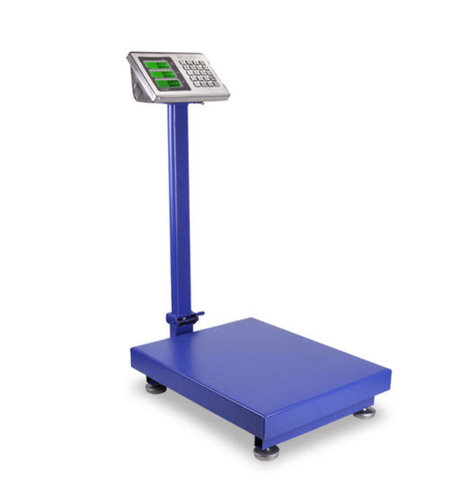
图2-6 电子台秤

2.电子地磅
电子地磅（图2-7）的标准配置主要有称重传感器、称重显示仪及大屏幕、打印机等电脑管理系统组成。一般宽3米－3.4米，长6米－24米，量程范围有多种规格，最大达到250吨。电子地磅应具备数据传输功能。
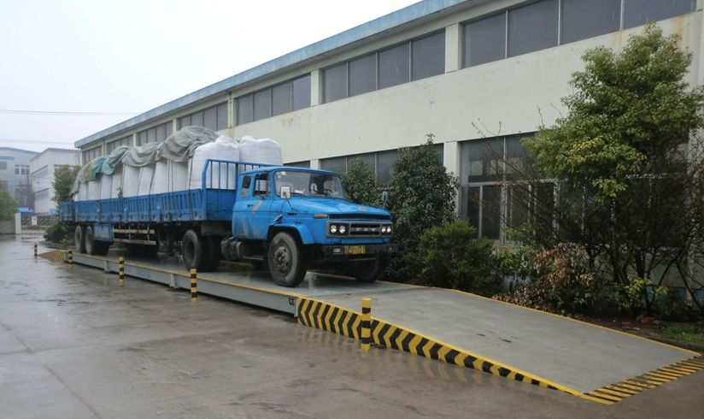
图2-7 电子地磅

（二）分级设备

1.螺旋滚筒式分级设备
螺旋滚筒式分级设备由机架、传动装置、分级滚筒和接果盘等组成。滚筒式大小分级设备和螺旋滚筒式大小分级设备，除圆孔结构外，还可以是筛网式结构。两种分级设备都比较适用于近似圆形和不易受损伤的农产品，如柑橘和马铃薯，螺旋滚筒式分级设备（图2-8）更适用于进行大批量处理。
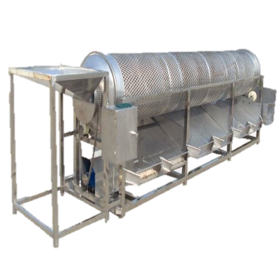
图2-8 螺旋滚筒分级设备

2.辊轴式分级设备
辊轴式分级设备（图2-9）有多种结构类型，其用途除农产品分级外，还用于不合规格尺寸农产品的剔除，以及杂物和泥土等的清除。
图2-9 辊轴式分级设备
辊轴可以采用多种结构形式，适用于不同种类的农产品。滚轴为光轴时，适于许多农产品的分级，如马铃薯、黄瓜、青椒、胡萝卜等，处理量可达1吨/小时－3吨/小时。辊轴为橡胶辊缠绕光轴时，适合圆形农产品，如圆形马铃薯、球型洋葱和橙子等。辊轴为树脂注塑成型时，适合易受伤农产品分级，如苹果、番茄等。滚轴为V型辊轴时，适合椭圆形和扁平形农产品，如蘑菇、扁洋葱等。

3.色选分级设备
色选分级设备是根据农产品色泽差异进行分级的设备（图2-10）。色选机主要由给料系统、光学检测系统、信号处理系统和分离执行系统组成。
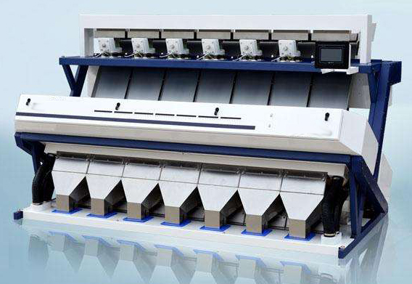
图2-10 色选分级设备

（三）输送设备

1.手动液压叉车
手动液压叉车是一种高起升装卸和短距离运输两用车，由手柄、油缸、车体三大部分组成（图2-11）。具有小巧方便、使用灵活、载重量大、结实耐用等特点。
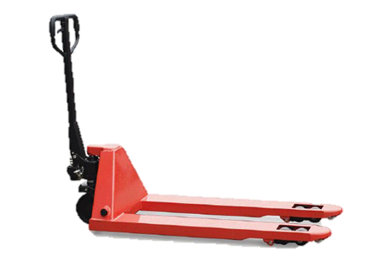
图2-11 手动叉车

2.带式输送设备
带式输送设备，又称皮带输送设备（图2-12），主要由机架、输送带、托辊、滚筒、张紧装置、传动装置等组成。带式输送设备使用环境温度范围为-20℃－40℃，输送物料温度小于60℃。输送设备需采用耐腐蚀、不污染食品的材料。
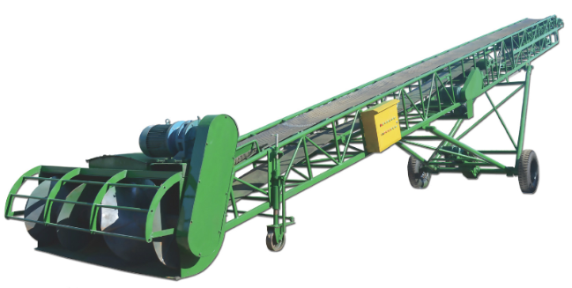
图2-12 带式输送设备

（四）包装设备

1.内包装设备
内包装设备通常指塑料盒包装设备，是将塑料盒成型、覆膜、抽真空和充气等工序在一台设备上连续完成的包装设备（图2-13）。根据包装产品种类和包装尺寸大小，生产量可以达到每分钟4盒－20盒。
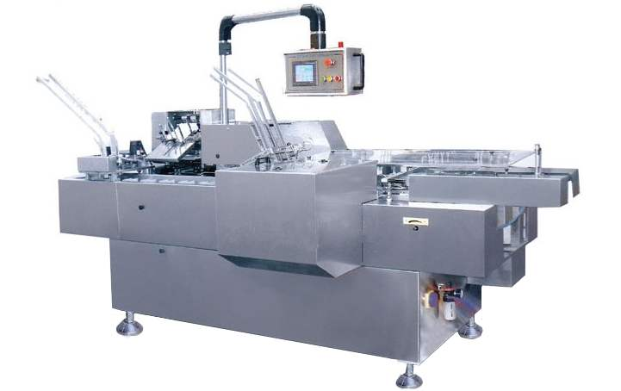
图2-13 塑料盒包装设备

2.外包装设备
外包装设备（图2-14）的作用是把农产品直接装入包装箱。外包装设备可由计数机按个数装箱，也可按重量或体积装箱。
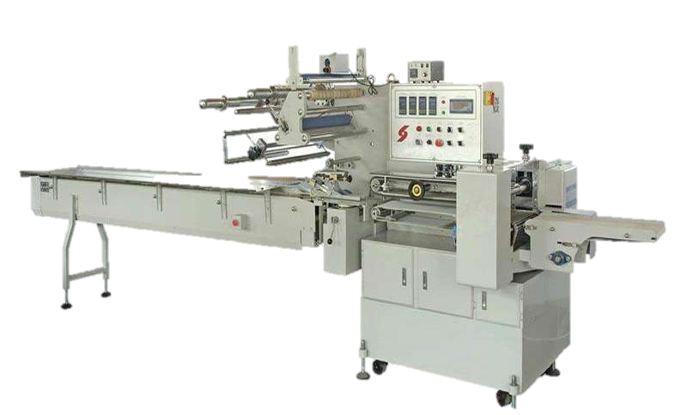
图2-14 外包装设备

（五）清洗设备
连续式清洗设备适用于大量农产品的集中清洗，可分为高压水清洗设备、气泡清洗设备和综合清洗设备等。

1.连续式高压清洗设备
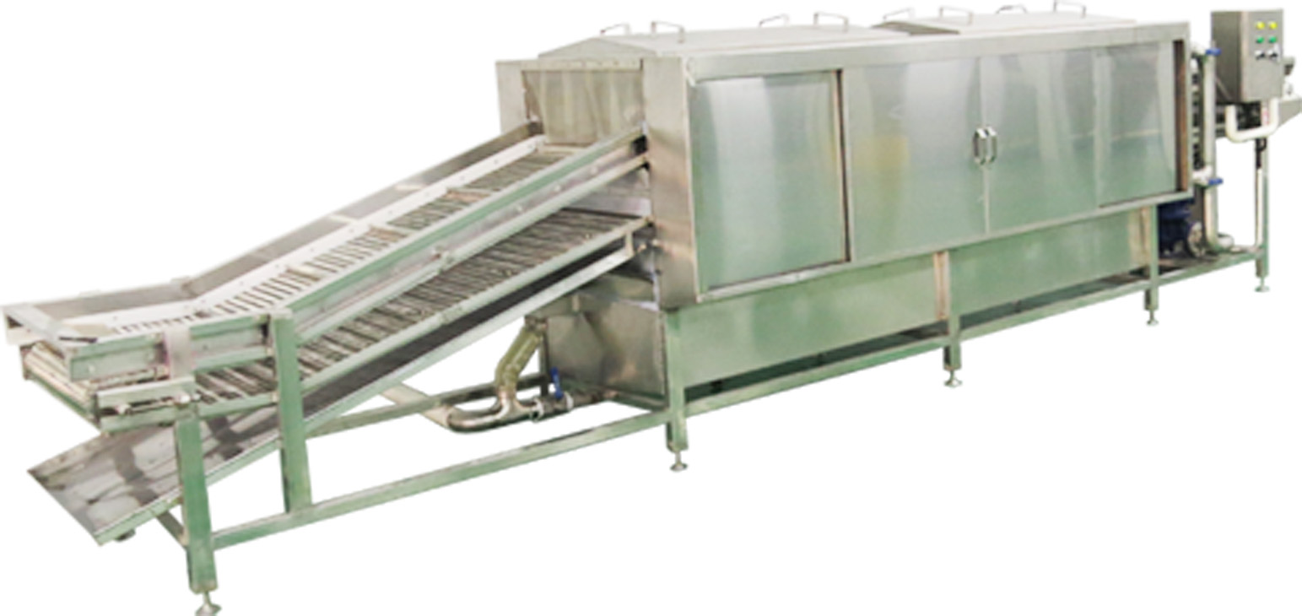
图2-15 连续式高压清洗设备
连续式高压清洗设备（图2-15）是指农产品由输送带送入冲洗室，经过高压水冲洗后从冲洗室中输送出来完成清洗。适合冲洗带泥、尘、血或盐的食品或物品。输送带分为手动调节和变频输送二种，速度可调，运行平稳。

2.连续式气泡清洗设备
连续式气泡清洗设备（图2-16）是指农产品由输送带送入清洗池中，经过气泡水清洗后从清洗池中输送出来完成清洗。输送带分为手动调节和变频输送二种，速度可调，运行平稳。
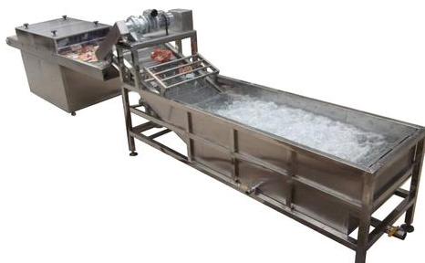
图2-16 连续式气泡清洗设备

3.连续式综合清洗设备
连续式综合清洗设备是指农产品从一端进入，经过气-液混合双效清洗去杂后，从另一端由网带连续输送出来，具有高效的清洗能力。混在物料中的砂石、谷粒等沉落的杂质和草屑、毛发、小虫、蜗牛、细丝、碎片等浮起的杂质能够在清洗中被综合去除。输送带分为手动调节和变频输送二种，速度可调，运行平稳。

第三章 典型农产品仓储保鲜操作规程

一、马铃薯贮藏保鲜操作规程
马铃薯是全球第四大重要的粮食作物，仅次于小麦、稻谷和玉米。我国马铃薯栽培形成了区域相对集中、各具特色的北方一季作区、中原二季作区、西南一二季混作区和南方冬作区等四大区域。

（一）马铃薯贮藏特性

1.品种及耐贮性
马铃薯从成熟性上可分为极早熟、早熟、中熟、中晚熟和晚熟五类，从用途上可分为鲜食薯、种薯和加工薯。马铃薯的耐贮性与品种和栽培田间管理有关，一般秋季成熟的品种较耐贮，栽培时少施用氮肥、干物质含量高、病害少的块茎较耐贮。

2.贮藏过程中易出现的问题
不同地区马铃薯贮藏过程中出现的问题各不相同。如西南地区因气候温湿、雨量充沛，贮藏最大危害是晚疫病；北方地区，因气候寒冷、贮藏环境温湿度不易控制，贮藏主要问题是腐烂、缩水、发芽、冻伤、霉变等。

3.贮藏病害及其防控
马铃薯贮藏的病害分两类，一类是侵染性病害，另一类是生理性病害。
侵染性病害主要有真菌、细菌和病毒病害，真菌性病害有晚疫病、早疫病、癌肿病、粉痂病、干腐病等；细菌性病害有环腐病、青枯病、黑胫病和软腐病等；病毒性病害有卷叶病毒、重花叶病毒、普通花叶病毒等。马铃薯侵染性病害防控措施主要包括专用型品种选育、脱毒种薯繁育、病虫害防治技术、贮藏环境调控等。
马铃薯的生理性病害主要有冻害、发芽和青皮等。当贮藏温度低于0℃时，马铃薯极易发生冻害；当贮藏温度高于4℃，马铃薯发芽的概率会增加很多；光照是薯皮变青的主要因素，变青后会生成龙葵素，过量食用会出现中毒现象。保持温度稳定和避光贮藏是防控马铃薯生理性病害的主要方法。

（二）适宜贮藏条件

1.种薯
温度：2℃－4℃。
相对湿度：85%－95%。
气体成分：CO₂浓度不高于0.2%。
光照：种薯贮藏后期可利用散射光照射，散射光强度最小为75Lux。

2.鲜食薯
温度：4℃－6℃。
相对湿度：85%－95%。
气体成分：CO₂浓度应不高于0.5%。
光照：鲜食薯应避光贮藏，照明作业时应使用低功率电灯。

3.加工薯
温度：6℃－10℃。
相对湿度：85%－95%。
气体成分：CO₂浓度应不高于0.5%。
光照：加工薯应避光贮藏，照明作业时应使用低功率电灯。

（三）贮藏设施和方式
常见的马铃薯贮藏设施有贮藏窖、通风库和高温库，要按不同品种、不同用途、不同等级分类贮藏。高温库的温度相对稳定，多用于种薯贮藏。

（四）贮藏技术要点

1.贮藏工艺流程
贮藏前准备→采收→分级→预贮→包装→贮藏→出库。

2.贮藏前准备
（1）检查。贮藏前应检查库（窖）整体的安全性、牢固性、密封性和保温性，通风管道的畅通情况，风机、照明、信息采集等设备的运行情况，保证运行良好。
（2）清杂。贮藏前一个月清理库（窖）内杂物、垃圾，彻底清扫库（窖）内环境卫生。
（3）控湿。气候比较干燥的地区，应在贮藏前2周－3周，在库（窖）地面喷洒适量水，使相对湿度达到85%以上。
（4）通风。贮藏前1周－2周，应将库（窖）的门、窗、通风孔打开，充分通风换气。
（5）消毒。对于鲜食薯和加工薯贮藏设施，贮藏前1周左右，对贮藏库（窖）、辅助设施及包装材料（袋、箱等）进行彻底消毒。可使用1克/立方米的过氧乙酸（或0.1克/立方米－0.2克/立方米的二氧化氯、或6克/立方米－10克/立方米的硫磺）密闭熏蒸1天－2天，然后通风1天－2天，或使用1%的次氯酸钠溶液喷雾，或用饱和的生石灰水喷洒，密闭1天－2天，然后通风1天－2天。

3.采收
在马铃薯植株枯黄、地下块茎进入休眠期，进行采收。采收应选在霜降之前，尽量在晴天和土壤干爽时进行。采收时先将植株割掉，深翻马铃薯出土后，在田间稍微晾晒，但不要在烈日下曝晒。

4.分级
收获马铃薯后，在田间将病虫伤害及机械伤害的块茎剔除，按照《马铃薯商品薯分级与检验规程（GB/T31784）》进行分级。分级处理可以提高马铃薯的经济效益，也便于分类、贮藏和运输，还可以减轻病害传播。

5.预贮
在温度13℃－18℃、相对湿度85%－95%的室内、阴棚下、或在露天（薯堆上应覆盖透气的遮光物）环境下放置1周－2周，进行预贮。散放薯堆高度不超过0.5米，宽不超过2米，并在堆中设通风管；袋装薯堆不超过6层，垛宽不超过2米，垛与垛间距不小于0.6米，垛堆走向应与风向保持一致。

6.包装
马铃薯的包装主要有两种方式，一是袋装，用透气编织袋、网眼袋或麻袋等进行包装；二是箱装，主要用木条箱、塑料箱或防潮防腐蚀金属筐等包装。

7.贮藏
（1）码垛。堆放、码垛时，应轻装轻放，由里向外，依次堆放，贮藏总量不应超过库（窖）容量的65%，堆放高度一般不超过贮藏库（窖）高度的2/3，堆垛与库（窖）顶间的距离不小于1米。当使用编织袋包装时，鲜食薯和加工薯不宜超过8层，种薯不宜超过6层，垛与垛之间留有观察过道，宽度应不小于0.6米（可根据机械搬运作业需要确定）。当使用容积为1.8立方米－3.6立方米的木条箱包装时，码放高度不超过6层，垛与垛之间留有运输和检查作业过道。
（2）温度控制。整个贮藏期间，应最大限度的将贮藏环境温度控制在适宜范围，保证垛内外温差不超过2℃，确保薯皮不潮湿，鲜薯不发生冻害。种薯贮藏温度为2℃－4℃，鲜食薯贮藏温度为4℃－6℃，加工薯贮藏温度是6℃－10℃。
（3）湿度控制。贮藏相对湿度应控制在85%－95%。
（4）二氧化碳控制。种薯库（窖）内CO₂浓度不高于0.2%，鲜食和加工薯贮藏库（窖）内CO₂浓度不高于0.5%。

8.出库
应根据贮藏马铃薯质量变化情况、市场行情适时出库销售。马铃薯贮藏时间一般为6－8个月，薯块要与运输温度基本一致时再出库，避免薯块温度过低造成薯皮潮湿导致病害发生。装运过程中应避免机械损伤，控制好温度。

二、甘薯贮藏保鲜操作规程

（一）甘薯贮藏特性
甘薯又称番薯、红薯、地瓜、红苕、白薯。我国是世界上最大的甘薯生产国，甘薯种植主要集中在淮海平原、长江流域和东南沿海等地区，种植面积较大的有四川、广西、河南、山东、重庆、广东、安徽等省、自治区、直辖市。
1.品种及耐贮性
甘薯不同品种耐贮性差异较大。紫薯比红薯耐贮藏，大叶红、烟薯25、济薯26等体积小、纺锤形、表皮薄、糖含量高的红薯耐贮性差，北京553、红香蕉等体积大、球形、表皮厚、糖含量低的红薯耐贮性稍好。
2.贮藏过程中易出现的问题
甘薯采后贮藏过程中极易腐烂变质、表皮皱缩、干缩糠心等问题。
3.贮藏病害及其防控
甘薯贮藏过程中的侵染性病害主要包括软腐病、黑斑病、灰霉病、干腐病等。生理性病害主要是冷害、干湿害、缺氧伤害。良好的菜园管理、剔除病虫机械伤果实、减少机械损伤、入库前愈伤、贮藏场所消毒、控制适宜贮藏环境，是防控病害的重要措施。

（二）甘薯贮藏条件
温度：根据不同品种确定贮藏温度，适宜的贮藏温度范围10℃－15℃。
相对湿度：80%－95%。

（三）贮藏设施和方式
甘薯贮藏设施有贮藏窖、通风库和高温库，要按不同品种、不同用途、不同等级分类贮藏。

（四）贮藏技术要点
1.贮藏工艺流程
贮藏前准备→采收→分级→包装→预处理→贮藏→出库。
2.贮藏前准备
（1）使用贮藏窖和通风库贮藏的贮藏前准备
检查。贮藏前应检查库（窖）整体的安全性、牢固性、密封性和保温性，通风管道的畅通情况，风机、照明、信息采集等设备的运行情况，保证运行良好。
清杂。贮藏前一个月清理库（窖）内杂物、垃圾，彻底清扫库（窖）内环境卫生。
控湿。气候比较干燥的地区，应在贮藏前2周－3周，在库（窖）地面喷洒适量水，使相对湿度达到85%以上。
通风。贮藏前1周－2周，应将库（窖）的门、窗、通风孔打开，充分通风换气。
消毒。对于鲜食甘薯和加工甘薯贮藏设施，贮藏前5天－7天，对贮藏窖或通风库、辅助设施及包装材料（袋、箱等）进行彻底消毒。可使用1克/立方米的过氧乙酸（或0.1克/立方米－0.2克/立方米的二氧化氯、或6克/立方米－10克/立方米的硫磺）密闭熏蒸1天－2天，然后通风1天－2天，或使用1%的次氯酸钠溶液喷雾，或用饱和的生石灰水喷洒，密闭1天－2天，然后通风1天－2天。
（2）使用高温库贮藏的贮藏前准备
检查。贮藏前应检查高温库的制冷、蒸发等设备运行情况，库体保温性等性能，愈伤贮藏一体的高温库还需检查加热设备运行情况、通风管道的畅通情况，保证运行良好。
清洁、消毒。常用消毒杀菌方式有：①储藏库消毒烟雾剂进行熏蒸；②4%漂白粉溶液进行喷洒消毒或用0.5%－0.7%过氧乙酸溶液进行喷洒消毒；③臭氧发生器消毒，按照每100立方米容积5克/小时的臭氧发生量，配备臭氧发生器，库内臭氧浓度达到10毫升/升左右。清洁、消毒后，应打开库门通风。
提前调温。高温库应提前2天开启，调整到工作温度。
3.采收
鲜食甘薯宜适时晚采，尽量选择晴天、土壤湿度较低时抓紧收获，应减少采收中的机械损伤。
不进行专门愈伤处理的甘薯，收获后应在田间晾晒3小时－6小时，并在当天及时分级入库贮藏。若当天不能入贮，应根据天气情况，注意白天避光、夜间防冻。
4.分级
根据大小对商品薯进行分级，分级标准可参照《甘薯等级规程（NY/T2642）》或采购商的具体要求。分级时要轻拿轻放，减少机械损伤。
5.包装
甘薯的包装主要有两种方式，一是袋装，用透气编织袋、塑料网袋等进行包装；二是箱装，主要用塑料箱（筐）、纸箱或防潮防腐蚀金属筐等包装。
6.预处理
（1）鲜食甘薯愈伤。甘薯宜在收获后15小时－20小时内，在温度35℃－38℃、相对湿度85%－90%的环境下进行愈伤，愈伤时间48小时－72小时。愈伤进程中应注意愈伤环境温度均匀性，避免局部高温伤害。若非愈伤贮藏一体的高温库，甘薯愈伤后尽快转入贮藏环境。
（2）种薯防腐。种薯可用50%甲基托布津可湿性粉剂500倍液浸泡10分钟，或50%多菌灵可湿性粉剂800倍－1000倍液浸泡2分钟－5分钟，晾干后转入贮藏设施。
7.贮藏
（1）码垛。堆放、码垛时，应轻装轻放，由里向外，依次堆放。码放时应按品种、用途分贮藏设施、分垛、分等级堆码。薯堆排列方式、走向及间隙与库内空气环流方向一致，薯垛间、薯垛距墙、薯堆内通道都要留有适当距离，便于空气环流散热。堆码高度，散堆堆码高度不超过1.5米，透气纺织编织袋、塑料网眼袋包装堆码高度不超过6层，箱装堆码高度应不超过贮藏库净高75%。
（2）温度控制。以采用氟利昂制冷机组的冷藏库为例，如将温度设置定为13℃，幅差值1℃，设备即在12℃－14℃区间运行。
（3）湿度控制。冷藏库内相对湿度控制在80%－95%。
（4）气体控制。贮藏过程中应适度通风换气，贮藏环境CO₂浓度不高于5%，O₂浓度不低于15%。
8.出库
应根据贮藏甘薯质量变化情况、市场行情适时出库销售。出库时若气温低于9℃，应采取防寒保暖措施。甘薯全部出库后，要清扫冷库，以备下次再用。

三、鲜食食用菌贮藏保鲜操作规程
我国各省、自治区、直辖市都有食用菌生产，主要集中在河南、福建、山东、黑龙江、河北、吉林、四川和江苏等省。

（一）食用菌贮藏特性
1.品种及耐贮性
食用菌种类繁多，不同品种食用菌采后后熟和呼吸强度差异较大，耐贮性不同。鸡腿菇、平菇耐贮性差，秀珍菇、金针菇等耐贮性居中，香菇、白灵菇等耐贮性较强。
2.贮藏过程中易出现的问题
食用菌贮藏过程中易出现的问题主要是采后后熟使食用菌开伞，失去商品价值；失水，萎缩发皱，进而影响食用菌风味。
3.贮藏病害及其防控
食用菌采后贮藏保鲜过程中常见的侵染性病害主要有细菌性褐斑病、细菌性菌褶滴水病、细菌凹点病、木霉病、黑斑病、湿泡病等。减少机械损伤、入库前贮藏场所消毒、控制适宜贮藏环境，是防控病害的重要措施。
食用菌采后呼吸旺盛，极易开伞，失去商品价值，减少机械伤、气调贮运是主要的防控措施。极易个别食用菌品种对低温敏感，贮运过程中易发生冷害，应注意温度精准控制。

（二）参考贮藏条件
不同种类食用菌贮藏条件差异较大，部分常见鲜食食用菌的贮藏条件如表3-1所示。
表3-1常见鲜食食用菌贮藏条件及贮藏期
鲜菇类别 | 适宜贮藏温度，℃ | 预期贮藏时间，天
双孢蘑菇 | 2－4 | 7－10
香菇 | 0－4 | 7－15
平菇 | 0－4 | 5－7
秀珍菇 | 2－4 | 7－10
茶树菇 | 0－3 | 10－15
白灵菇 | 0－3 | 15－20
金针菇 | 0－4 | 8－15
鸡腿菇 | 0－3 | 5－7
猴头菇 | 0－3 | 10－14
杏鲍菇 | 1－4 | 10－30
注：表中为食用菌鲜品在薄膜包装条件下的适宜贮藏温度和预期贮藏时间。

（三）贮藏设施和方式
多采用高温库加气调小包装进行贮藏。

（四）贮藏技术要点
1.贮藏工艺流程
贮藏前准备→采收→分级→包装→预冷→贮藏→出库。
2.贮藏前准备
（1）清洁、消毒。常用消毒杀菌方式有：①库房消毒烟雾剂进行熏蒸；②4%漂白粉溶液进行喷洒消毒或用0.5%－0.7%过氧乙酸溶液进行喷洒消毒；③臭氧发生器消毒，按照每100立方米容积5克/小时的臭氧发生量，配备臭氧发生器，库内臭氧浓度达到10毫升/升左右。清洁、消毒后，应打开库门通风。
（2）提前降温。果实入库前2天开启制冷机组，将库温逐步降至0℃~2℃。
3.采收
应根据食用菌生长情况、产品用途确定采收标准，及时采收。采收时佩戴干净、清洁手套，减少食用菌机械养伤，并随手修整、分级、剔除附带培养基质、泥土等杂质。
部分品种的食用菌，如香菇、金针菇，采收后需要适度失水，以防止菇体因含水量过高，导致易破损，外观呈水渍状。常见收水方法有采收后放于30℃－35℃下，失水 20%－30%至手捏菇盖不粘；或于2℃－4℃摊开放置，保持库内相对湿度小于70%至手捏菇盖不粘。
4.分级
食用菌根据其品种按照相应标准或采购商的具体要求进行分级。分级时要轻拿轻放，减少机械损伤。
5.包装
鲜食食用菌应采用聚乙烯或聚两烯薄膜包装，用小包装折口或微孔袋扎口包装方式，或是根据客户要求进行包装。
6.预冷
采收后及时预冷。采收温度在0℃－15℃时，应在采后4小时内实施预冷；采收温度在15℃－30℃时，应在采后2小时内实施预冷；采收温度在30℃时，应在采后1小时内实施预冷。除冷敏品种以外，多数食用菌预冷库温为0℃－2℃。
7.贮藏
（1）码垛。叠筐码垛，垛高不超过6层，距冷风机不少于1.5米，距库边0.2－0.3米，垛间距0.6－0.7米，通道宽2米。
（2）温度控制。以采用氟利昂制冷机组的冷藏库为例，如将温度设置定为1℃，幅差值1℃，设备即在0℃－2℃区间运行。
（3）管理。不能与有毒或有异味物混合贮藏。定期检查有无冷害、腐烂等异常情况，出现异常情况及时处理。
（4）融霜。注意观察蒸发器结霜情况，当蒸发器上有白色霜层但是没有明显阻挡出风时即应除霜，一次融霜时间为25分钟－30分钟。冷库温控仪上有融霜间隔时间设置功能，融霜间隔根据贮藏阶段设定。入库初期间隔短，约10小时－20小时融霜1次；温度稳定后间隔时间加长，几天至十几天1次；冬季制冷机运行少时融霜间隔可更长。实际使用过程中还应根据冷库运行情况及时调整融霜间隔，达到既及时融霜，又不出现无霜或少霜时频繁加热导致库温波动。
8.出库
应根据贮藏食用菌质量变化情况、市场行情适时出库销售。食用菌全部出库后，要清扫冷库，以备下次再用。

四、蒜薹贮藏保鲜操作规程
蒜薹（也称蒜苔）是茎叶类蔬菜，在我国分布广泛，南北各地均有种植，贮量大、贮期长。蒜薹主产区主要集中在山东莱芜、金乡，江苏射阳、邳州，河南杞县、中牟等地。

（一）蒜薹贮藏特性
1.品种及其耐贮性
蒜薹主要品种有超化大蒜、开封大蒜、上海嘉定大蒜、河北安国大蒜、苍山糙蒜、苍山高脚蒜、嘉祥大蒜、苏联大蒜等。
蒜薹收获期比较集中，采收季节温度较高，所以蒜薹易老化变质，不易贮藏，薹苞易膨大或开散，薹梗极易褪绿变黄、变糠或纤维化，甚至失去食用价值。
2.贮藏过程中易出现的问题
蒜薹如入库时含水量高，会导致贮藏过程中腐烂；入库时带病，会增加贮藏期发病率；入库时如老化会使贮藏效果变差。
3.贮藏病害及其防控
蒜薹贮藏病害主要包括薹梢褐变、霉变和薹苞膨大。防控措施包括：适时采收，尽量缩短收运时间，严防收运期间高温、风干；入库前剪掉褐变、腐烂部分，保证蒜薹品质；贮藏库保持低温和长期稳定；扎紧袋口、防止漏袋，缩短给氧时敞开袋口的时间。

（二）适宜贮藏条件
温度：-0.5℃－0℃。
相对湿度：85%－95%。
气体成分：当采用硅窗保鲜袋贮藏时，扎口后1周内应每天检测气体成分，待气体成分稳定后，可每10天－15天检测一次；氧气（O₂）控制在2%－5%，二氧化碳（CO₂）控制在5%－8%。采用塑料薄膜保鲜袋贮藏时，一般5天至10天为一个调气周期，每个周期扎口4天后开始检测，每天一次；氧气（O₂）控制在1%－3%，贮藏前期控制在1%，后期控制在3%；二氧化碳（CO₂）控制在10%－13%，贮藏前期控制在13%，后期控制在10%。

（三）贮藏设施和方式
蒜薹贮藏通常采用高温库加小袋包装、塑料包装袋（大帐）自发气调贮藏或硅窗气调贮藏方式。直接采用气调库长期贮藏时，蒜薹极易失水，不建议采用。

（四）蒜薹贮藏技术要点

1.工艺流程
贮藏前准备→采收→保鲜处理→包装→预冷→贮藏（取样观察）→适时出库销售

2.贮藏前准备
（1）清洁、消毒。冷库及包装物都应清洁、消毒，常用消毒杀菌方式有：①消毒烟雾剂进行熏蒸；②4%漂白粉溶液进行喷洒消毒或用0.5%－0.7%过氧乙酸溶液进行喷洒消毒；③臭氧发生器消毒，按照每100立方米容积5克/小时的臭氧发生量，配备臭氧发生器，库内臭氧浓度达到10毫升/升左右。
（2）提前降温。蒜薹入库前2天开启制冷机组，将库温逐步降至-2℃。

3.采收
蒜薹应适时采收，宜在总薹苞下部变白、蒜薹顶部向下弯曲时采收。采收时间以睛天中午最佳，此时薹条柔软、韧性强；避免雨后或浇灌后2天－3天内采收。采收时用手拔方法抽出，不宜借助针、刀等辅助工作。采后应尽快运输至预冷场所，不得在阳光下曝晒，在运输过程中应注意防雨、防晒、防止捂包发热。

4.贮前保鲜处理
长期贮藏的蒜薹，宜采用符合食品安全要求的保鲜剂处理。保鲜剂可选用液体保鲜剂或保鲜烟剂，或两者兼用。液体保鲜剂可在分拣整理后入库前使用，也可将蒜薹放置在预冷货架上时使用，预冷到零度以下不得使用；保鲜烟剂宜在蒜薹入满库后使用，关闭风机，点燃烟剂，密闭熏蒸4小时后开机制冷。保鲜剂应严格按照产品说明书使用。

5.包装
包装材料可选择硅窗保鲜袋或塑料薄膜保鲜袋，规格通常为15千克/袋－25千克/袋，厚度依据所用塑料薄膜材质而定。预冷结束后，按同一产地、同一批次、同一品种、同一等级规格装袋。整齐排列2层－3层于包装袋中，薹梢向外，包装袋单层摆放，有硅窗口的一面朝上且不能遮挡硅窗口。将整库蒜薹全部装完，温度稳定在-0.5℃－0℃后统一扎紧袋口，同时按每个产地、每个批次不少于3个设置取气样袋。

6.预冷
蒜薹采收后应及时进行预冷。有专用预冷间等预冷条件的，应尽快放入预冷间，边分拣边预冷，预冷至0℃－5℃后转往贮藏间继续降温至适宜贮藏温度。

7.贮藏
（1）码垛。采用小包装袋自然气调贮藏时，将挑选好的蒜薹捆成小把，装入厚度为0.06毫米－0.08毫米塑料薄膜袋内，每袋为15千克－20千克，占袋内容积的50％－60％。
采用硅窗气调贮藏时，将挑选好的蒜薹装入贮藏箱内，先在库底铺设一层塑料薄膜，底膜大小比帐身大200毫米－300毫米，然后将装好蒜薹的贮藏箱在底膜上堆码，堆码时要注意留有适当空隙，保证冷空气循环。大帐规格一般为4.1米×3.7米×1.4米，硅窗面积为1.28平方米，可贮藏蒜薹2吨。蒜薹堆码后及时扣帐，使底膜和帐身卷封严密，用细土压实。
（2）温度控制。以采用氟利昂制冷机组冷藏库为例，将设备设置为-0.5℃－-1℃之间运行。
（3）湿度控制。冷藏库内相对湿度控制在85%－95％。
（4）气体控制。贮藏后期视天气和库内空气状况进行通风换气，每月2－3次。通风换气应选择一天中气温与库温最接近时进行，避开雨天和雾天。

8.出库
要根据贮藏蒜薹质量变化情况及市场行情适时出库销售。蒜苔贮藏时间一般为8－10个月，全部出库后，要清扫冷库，以备下次再用。

五、辣椒贮藏保鲜操作规程
辣椒是我国种植面积最大的蔬菜种类之一，年种植面积仅次于大白菜。

（一）辣椒贮藏特性
1.品种及耐贮性
不同品种辣椒耐贮性差异较大，果实角质层厚，皮坚光亮，颜色深绿，干物质含量较高的辣椒品种耐贮藏。如甜椒、油椒比尖椒耐贮藏，晚熟品种比早熟品种耐贮藏，已显现红色的衰老果实不宜贮藏。
2.贮藏过程中易出现的问题
辣椒属冷敏性作物，喜温暖多湿，且含水量高，采后极易腐烂和变质，且易发生冷害。
3.贮藏病害及其防控
辣椒采后贮藏保鲜过程中常见的侵染性病害主要有灰霉病、果腐病、根霉病、炭疽病、疫病和软腐病。生理性病害主要是低温冷害。良好的菜园管理、剔除病虫机械伤果实、减少机械损伤、入库前贮藏场所消毒、控制适宜贮藏环境，是防控病害的重要措施。

（二）辣椒贮藏条件
温度：根据不同品种确定贮藏温度，大多品种适宜9℃－11℃。
相对湿度：90%－95%。
气体成分：根据不同品种确定贮藏温度，多数品种适宜O₂2%－7%，CO₂1%－2%。

（三）贮藏设施和方式
鲜食辣椒品种多，贮藏特性各有差异，目前我国辣椒贮藏保鲜的主要方式是高温库、高温库结合塑料小包装自发气调。

（四）贮藏技术要点
1.贮藏工艺流程
贮藏前准备→采收→分级→包装→预冷→贮藏→出库。
2.贮藏前准备
（1）清洁、消毒。常用消毒杀菌方式有：①消毒烟雾剂进行熏蒸；②4%漂白粉溶液进行喷洒消毒或用0.5%－0.7%过氧乙酸溶液进行喷洒消毒；③臭氧发生器消毒，按照每100立方米容积5克/小时的臭氧发生量，配备臭氧发生器，库内臭氧浓度达到10毫升/升左右。清洁、消毒后，应打开库门通风。
（2）提前降温。果实入库前2天开启制冷机组，将库温逐步降至-2℃。
3.采收
采后贮藏的辣椒，应在果实充分膨大、果肉厚而坚挺、果面有光泽，果面颜色以浅绿转变成深绿色，果柄和萼片均为绿色时采收。
采收时选择植株中、上部着生的果实，用平头锋利的剪刀带果柄一起剪下；用手摘椒时一定要注意先剪齐指甲，带上手套，小心托住果实，均匀用力，左右摇动使其脱落，保留萼片和一段果柄。
整个采收过程注意轻拿轻放，尽量减少转筐（箱）、倒筐（箱）次数。
4.分级
人工初选，剔除病、虫、伤、烂和畸形果。将符合要求的产品按大小进行分级，分级标准可参照《辣椒等级规程（NY/T944）》或采购商的具体要求。分级时要轻拿轻放，减少机械损伤。
5.包装
包装方式有两种，一是直接装入瓦楞纸箱或泡沫箱中；二是先装入聚乙烯薄膜袋后再装入瓦楞纸箱。
包装时应注意同一箱内产品的等级、规格一致，每箱重量不超过20千克为宜；将箱口封牢；包装袋或包装箱上应标明品名、等级规格、净重、产地。
6.预冷
（1）包装后应及时预冷，24 小时内将产品温度预冷至贮藏温度。
（2）预冷库温度10℃±1℃，相对湿度80 %以上。
（3）预冷时将菜箱顺着冷库冷风流向码放成排，箱与箱之间、排与排之间、箱与墙之间应留出适当空隙，便于空气流动。
7.贮藏
（1）码垛。包装件应分批码垛堆放；要求箱体堆码整齐，并留有通风道；贮藏时不宜与有毒、有异味的物品混放。
（2）温度控制。以采用氟利昂制冷机组的冷藏库为例，如将温度设置定为10℃，幅差值1℃，设备即在9℃－11℃区间运行。
（3）湿度控制。冷藏库内相对湿度控制在90%－95%。
（4）气体控制。采用塑料薄膜包装袋贮藏，要定期检测包装袋内气体成分含量，多数品种O22%－7%，CO21%－2%。
（5）融霜。注意观察蒸发器结霜情况，当蒸发器上有白色霜层但是没有明显阻挡出风时即应除霜，一次融霜时间为25分钟－30分钟。冷库温控仪上具有融霜间隔时间设置功能，融霜间隔根据贮藏阶段设定。入库初期间隔短，约10小时－20小时融霜1次；温度稳定后间隔时间加长，几天至十几天1次；冬季制冷机运行少时融霜间隔可更长。实际使用过程中还应根据冷库运行情况及时调整融霜间隔，达到既及时融霜，又不出现无霜或少霜时频繁加热导致库温波动。
8.出库
应根据贮藏辣椒质量变化情况、市场行情适时出库销售。辣椒全部出库后，要清扫冷库，以备下次再用。

六、苹果贮藏保鲜操作规程
苹果主要在我国北方栽培，南方也有少量栽培。全国分为四大优势产区：渤海湾苹果产区、西北黄土高原苹果产区、黄河故道苹果产区和西南高地苹果产区。

（一）苹果贮藏特性
1.品种及耐贮性
苹果属于仁果类水果，不同品种耐贮性差异较大。红富士、小国光、秦冠等晚熟品种在贮藏过程中硬度和品质变化比较缓慢，而且抗病性强，适合长期贮藏。红星、新红星、乔纳金、北斗等中晚熟品种在贮藏过程中易后熟发绵，一般作为中短期贮藏，如采用气调贮藏可大大延长贮藏期。嘎拉等早熟品种一般只进行周转贮藏。
2.贮藏过程中易出现的问题
元帅系、富士系贮藏过程中果皮易失水皱缩，更应注意保持湿度。红富士对CO₂较为敏感，采用气调贮藏、塑料薄膜小包装贮藏时要防止CO₂伤害，一般CO₂浓度控制在2%以下。
3.贮藏病害及其防控
苹果贮藏过程中侵染性病害主要包括青霉病、绿霉病和轮纹病。生理性病害主要是低氧和高二氧化碳伤害以及贮藏后期发生的虎皮病。良好的果园管理、剔除病虫机械伤果实、减少机械损伤、入库前贮藏场所消毒、控制适宜贮藏环境，是防控病害的重要措施。

（二）适宜贮藏条件
温度：根据不同品种确定贮藏温度，大多品种适宜-2℃－0℃。
相对湿度：90%－95%。
气体成分：富士系，O₂3%－5%，CO₂0%－2%；元帅系，O₂2%－4%，CO₂3%－5%；金冠系，O₂2%－3%，CO₂6%－8%。

（三）贮藏设施和方式
多采用高温库加塑料薄膜袋包装进行贮藏。气调库主要用于贮藏满足国内高端市场和国际市场需要的高档苹果。

（四）苹果贮藏技术要点

1.贮藏工艺流程
贮藏前准备→采收→分级→包装→预冷→贮藏→出库。

2.贮藏前准备
（1）清洁、消毒。常用消毒杀菌方式有：①消毒烟雾剂进行熏蒸；②4%漂白粉溶液进行喷洒消毒或用0.5%－0.7%过氧乙酸溶液进行喷洒消毒；③臭氧发生器消毒，按照每100立方米容积5克/小时的臭氧发生量，配备臭氧发生器，库内臭氧浓度达到10毫升/升左右。清洁、消毒后，应打开库门通风。
（2）提前降温。果实入库前2天开启制冷机组，将库温逐步降至-2℃。

3.采收
苹果应适时采收，可通过果实硬度、生长天数和可溶性固形物含量等多个指标综合判定采收期。拟长期贮藏的苹果应在8.5－9成时采收，此时果实种子已变褐，风味品质基本形成。

4.分级
根据果实大小对苹果进行分级，分级标准可参照《鲜苹果（GB/T10651）》或采购商的具体要求。分级时要轻拿轻放，减少机械损伤，建议采用机械分级设备，提高分级效率。

5.包装
红富士宜用微孔袋扎口或地膜在箱内垫衬折口包装方式，以减少失水、防止二氧化碳伤害。元帅系、乔纳金、金冠、嘎啦可用苹果专用硅窗保鲜袋扎口贮藏。

6.预冷
（1）使用预冷库进行预冷，堆码密度一般不超过200千克/立方米，用大木箱包装时，堆码密度可增加10%－20%。
（2）预冷库温应为0±0.5℃。
（3）预冷终止时苹果果温应降至5℃以下，且不低于后续贮藏温度。

7.贮藏
（1）码垛。纸箱包装时，箱上必须设计通气孔，垛间和箱间留有通道和间隙，并考虑纸箱承重，防止下层箱内果实被压伤或塌垛。
（2）温度控制。以采用氟利昂制冷机组的冷藏库为例，如将温度设置定为-1℃，幅差值1℃，设备即在-2－0℃区间运行。
（3）湿度控制。冷藏库内相对湿度控制在90%－95%。
（4）气体控制。采用塑料薄膜包装袋贮藏，要定期检测包装袋内气体成分含量，富士系袋内氧气不低于3%，二氧化碳不超过2%；元帅系袋内氧气不低于2%，二氧化碳不超过5%；金冠系袋内氧气不低于2%，二氧化碳不超过8%。
苹果贮藏期间会释放出大量乙烯，加速果实衰老，也会诱发和加重虎皮病的发生。因此，要适时通风排除库内乙烯。
（5）融霜。注意观察蒸发器结霜情况，当蒸发器上有白色霜层但是没有明显阻挡出风时即应除霜，一次融霜时间为25分钟－30分钟。冷库温控仪上有融霜间隔时间设置功能，融霜间隔根据贮藏阶段设定。入库初期间隔短，约10小时－20小时融霜1次；温度稳定后间隔时间加长，几天至十几天1次；冬季制冷机运行少时融霜间隔可更长。实际使用过程中还应根据冷库运行情况及时调整融霜间隔，达到既及时融霜，又不出现无霜或少霜时频繁加热导致库温波动。

8.出库
应根据贮藏苹果质量变化情况、市场行情适时出库销售。红富士冷库贮藏一般7个月以内，在第2年5月份前后出库；果品全部出库后，要清扫冷库，以备下次再用。

七、柑橘类贮藏保鲜操作规程
柑橘类水果是柑、橘、橙、柚、柠檬和金柑等柑橘属及其近缘属水果的总称。柑橘类水果产区主要包括长江中上游种植区、赣南-湘南-桂北种植区、浙-闽-粤柑橘种植区、鄂西-湘西柑橘种植区和特色柑橘生产基地。

（一）柑橘类水果贮藏特性
1.品种及其耐贮性
柑橘类果实包括橘类、柑类、橙类、柚类和柠檬等，不同种类和品种间耐贮性差异较大。其中，柠檬类果实耐贮藏性最好；其次是甜橙类，如锦橙、大红橙、脐橙等，贮藏期在半年左右；再次是柑类，如蕉柑、温州蜜柑等；柚类中沙田柚、葡萄柚和胡柚的中心柱充实或比较充实，果皮海绵层致密，果皮蜡质厚，耐贮性好；脆香甜柚、中江柚、逢溪柚、文旦柚等柚类品种则耐贮性较差；橘类耐贮性较差，如沙糖橘、红橘等。一般在同一类型中，果实耐贮性排序为早熟＜中熟＜晚熟。
2.贮藏过程中易出现的问题
柑橘类水果贮藏过程中易失水，应注意保持湿度；易发生侵染性病害，且对低温敏感，应特别注意控制贮藏温度。
3.贮藏病害及其防控
柑类、橘类和橙类贮藏期间常见侵染性病害主要是青霉病、酸腐病、蒂腐病、黑腐病。柑橘采后机械伤是引起病原菌侵染并导致腐烂发生的主要原因之一。良好的果园管理、剔除病虫机械伤果实、减少机械伤、入库前贮藏场所消毒是防控病害的重要措施。

（二）参考贮藏条件
不同种类柑橘贮藏条件差异较大，部分柑橘的贮藏条件如表3-2所示。
表3-2 柑橘贮藏常用温湿度条件
条件 | 类别 | 品种 | 范围
温度  （℃） | 柑 | 椪柑、芦柑、蜜柑、杂柑 | 5－6
 | 橘 | 沙糖橘、南丰橘、马水橘、金橘 | 3－5
 | 橙 | 甜橙（红江橙、锦橙，冰糖橙，血橙） | 5－7
 | 脐橙 | （纽荷尔、华盛顿、朋娜、奈维琳娜） | 4－8
 | 柚 | 西柚 | 12－13
 |  | 沙田柚 | 6－8
 |  | 蜜柚 | 7－9
 | 柠檬 | 柠檬 | 12－13
 |  | 莱姆 | 9－11
相对  湿度  （％） | 柑 | 蕉柑、椪柑 | 85－90
 | 桔 | 红橘 | 80－85
 | 橙 | 甜橙 | 90－95
 | 柚类 |  | 75－85
 | 柠檬 |  | 85－90

（三）贮藏设施和方式
由于柑橘种类和品种较多，贮运特性各有不同，贮藏场所和方式可灵活选择。
通风库。柑橘类果实属于喜温性果品，贮藏温度要求相对较高，南方自然冷源相对充沛的地区（如长江中上游种植区），可采用通风库贮藏。
冷藏库。冷藏库可明显延长柑、橘和橙的贮藏期，提高保鲜品质。但必须根据贮藏种类和品种控制适宜的贮藏温度，否则会造成低温伤害。冷库内的通风换气和湿度调整很重要，应予以重视。冷库贮藏的柑橘类果实出库后的商品化处理、运输及销售都应在全程冷链环境中进行，否则可能引起严重生理失调甚至大量腐烂。

（四）柑橘类水果贮藏技术要点

1.柑橘类水果贮藏工艺流程
贮藏前准备→采收→分级→保鲜处理→预贮→包装→贮藏→出库。

2.贮藏前准备
（1）清洁、消毒。常用消毒杀菌方式有：①库房消毒烟雾剂进行熏蒸消毒；②4%漂白粉溶液进行喷洒消毒或用0.5%－0.7%过氧乙酸溶液进行喷洒消毒；③臭氧发生器消毒，按照每100立方米容积5克/小时的臭氧发生量，配备臭氧发生器，库内臭氧浓度达到10毫升/升左右。清洁、消毒后，应打开库门通风。
（2）提前降温。贮藏设施要提前逐步降温至贮藏柑橘类水果要求温度。如采用通风库贮藏，则在入库前2天开启通风设备；如采用冷藏库贮藏，则在入库前2天开启制冷设备。

3.采收
柑橘类水果应适时采收，可通过果汁可溶性固形物含量和果汁固酸比等指标综合判定采收期。拟采用通风库贮藏的柑橘类水果应在7－8成熟采收；拟采用冷藏库贮藏的柑橘类水果应在8.5成熟采收。

4.分级
通常根据果实大小对柑橘类水果进行分级，分级标准可参照《柑橘等级标准（NY/T1190）》或采购商的具体要求。分级时要轻拿轻放，减少机械损伤，建议采用机械分级设备，提高分级效率。

5.保鲜处理
柑橘类果实长期贮藏时，可对果实进行必要的保鲜处理，保鲜处理应注意以下几点：
（1）防腐保鲜剂应从正规渠道购买，产品要符合国家标准要求，且严格按使用说明书进行操作。
（2）如使用液体保鲜剂浸泡，处理后要晾干浮水。

6.预贮
预贮是将果实经保鲜剂处理后，放置在干燥、凉爽、通风良好且不受阳光直射、雨淋或霜冻的地方存放几天。理想预贮条件为：温度6℃－8℃、相对湿度75%；果实摊放高度为4个－5个果高；预贮时间以果实失重率达2%，用手轻压果实，感觉果皮稍软化，有弹性时为宜。通常甜橙、柠檬预贮2天－3天，宽皮柑橘类、杂柑3天－5天，柚子7天－12天。

7.包装
（1）单果包装。采用0.01毫米－0.015毫米厚聚乙烯薄膜袋或玻璃纸单果包装，既可以保湿，又可隔离果实病害之间相互传染，也可减轻柑、橘和橙褐斑病。
（2）装箱。外包装常用瓦楞纸箱、钙塑箱和塑料箱。

8.贮藏
（1）通风库贮藏。①码垛。纸箱包装时，箱上必须设计通气孔，垛间和箱间留有通道和间隙，并考虑纸箱承重，防止下层箱内果实被压伤或塌垛。②采用通风库进行贮藏，应在场所代表性位点悬挂干湿球温度计。③根据通风库内温度情况和贮藏温度要求，通过机械通风设备开闭、添加覆盖物等方式，及时调整场所内温度，做到防热、防冷。④湿度低时，可以通过加湿器加湿提高相对湿度。
（2）冷藏库贮藏。①码垛。要求同通风库贮藏。②采用冷藏库贮藏的柑橘类水果以甜橙为主，贮藏温度以6℃－7℃为宜。③相对湿度90%－95%，如果采用纸箱裸果包装，加湿时应防止果箱受潮，避免果箱软化变形甚至果垛垮塌。

9.出库
应根据贮藏柑橘质量变化情况、市场行情适时出库销售。采用冷藏库贮藏，柠檬可贮藏8－9个月；锦橙、柳橙等甜橙可贮藏6个月左右；脐橙类贮藏性较普通甜橙差，一般能贮藏3－4个月；温州蜜柑、蕉柑、椪柑等宽皮柑橘可贮藏3－4个月；清见、W·默科特可贮藏3－4个月；不知火可贮藏2－3个月；红橘可贮藏1－2个月。果品全部出库后，要清扫冷库，以备下次再用。

八、梨贮藏保鲜操作规程
梨主要在北方栽培，约占全国产量的80%。全国分为四大优势产区，分别为华北白梨区、西北白梨区、长江中下游砂梨区和特色梨区。

（一）梨贮藏特性
1.品种及其耐贮性
梨属于仁果类水果，耐藏性各不相同。鸭梨、栖霞香水梨、黄县长把梨、雪花梨等白梨和圆黄、黄金梨、华山等砂梨耐贮性最好；香梨、黄冠梨、鸭梨、雪花梨的贮藏期5个月－7个月，其它中晚熟品种一般也在4个月－6个月。
2.贮藏过程中易出现的问题
梨在贮藏过程易出现三类问题，①果皮、果心及果肉褐变，要注意严格控制温度和二氧化碳浓度，预防因低温或二氧化碳累积过多导致果肉或果心褐变；②果皮易失水皱缩，更应注意保持湿度。③西洋梨和秋子梨易后熟软化，注意控制贮藏温度，定期检查果品品质。
3.贮藏病害及其防控
梨贮藏过程中的侵染性病害主要包括青绿霉病、褐腐病和轮纹病，生理性病害主要是冷害、高二氧化碳伤害。良好的果园管理、剔除病虫机械伤果实、减少机械损伤、入库前贮藏场所消毒、控制适宜贮藏环境，是防控病害的重要措施。

（二）适宜贮藏条件
温度：雪花梨、酥梨、莱阳梨、鸭梨、黄冠梨、丰水梨和黄金梨等，贮藏温度应控制在-1℃－0℃，库尔勒香梨、西洋梨、南果梨、北京白梨的贮藏温度不低于-1.2℃。
相对湿度：90%－95%。
气体成分：巴梨O₂2%，CO₂3%－5%；库尔勒香梨O₂4%－5%，CO₂1%－2%；黄金梨、圆黄梨、丰水梨O₂3%－5%，CO₂<1%；南果梨、京白梨O₂5%－8%，CO₂3%－5%。

（三）贮藏设施和方式选择
梨的贮藏方式主要是采用高温库进行贮藏，气调库主要用于贮藏西洋梨和满足国内高端市场和国际市场需要的高档梨。

（四）梨贮藏技术要点
1.贮藏工艺流程
贮藏前准备→采收→分级→包装→预冷→贮藏→出库。
2.贮藏前准备
（1）清洁、消毒。常用消毒杀菌方式有：①消毒烟雾剂进行熏蒸；②4%漂白粉溶液进行喷洒消毒或用0.5%－0.7%过氧乙酸溶液进行喷洒消毒；③臭氧发生器消毒，按照每100立方米容积5克/小时的臭氧发生量，配备臭氧发生器，库内臭氧浓度达到10毫升/升左右。清洁、消毒后，应打开库门通风。
（2）提前降温。鸭梨和黄冠梨等低温敏感梨品种，应果实入库前10天开启制冷机组，对冷库进行阶梯式降温，直到降到规定温度。其他非低温敏感梨品种，果实入库前2天开启制冷机组，将库温逐步降至-2℃。
3.采收
梨应适时采收，可通过果实硬度、生长天数和可溶性固形物含量等多个指标综合判定采收期。鸭梨、库尔勒香梨、黄冠梨、丰水梨、园黄梨、黄金梨和西洋梨等应在8成熟采收。
4.分级
根据果实果形、色泽、单果重、大小和果面缺陷对梨进行分级，分级标准可参照《鲜梨（GB/T10650）》或采购商的具体要求。分级时要轻拿轻放，减少机械损伤，推荐采用机械分级设备，提高分级效率。
5.包装
梨对二氧化碳的敏感性强，通常采用绵软纸单果包装或单果套泡沫网套，不采用普通塑料袋包装。也可采用大木箱。纸箱的容量一般为每箱10千克－15千克，大木箱每箱在300千克－500千克。
6.预冷
（1）使用预冷库进行预冷，堆码密度一般不超过200千克/立方米，用大木箱包装时，堆码密度可增加10%－20%。
（2）鸭梨、黄冠梨无需预冷；其他非低温敏感梨品种，预冷库温应为-2±0.5℃。
（3）非低温敏感梨品种，预冷终止时梨果温应降至-1℃以下。
7.贮藏
（1）码垛。纸箱包装时，箱上必须设计适量的通气孔数量，垛间和箱间留有通道和间隙，并考虑纸箱的承重，防止下层箱内果实被压伤或踏跺。如果是具有货架的冷库，果箱可直接放在货架上。当采用大木箱存放时，货物高度可达6m以上，须采用叉车进行码放。
（2）温度控制。①鸭梨、黄冠梨等低温敏感梨品种，入库时需梯度降温。其中，鸭梨入库温度在10℃以上，每7天降温1℃，降至7℃以下，再每3天降低1℃，直至降到0℃左右；黄冠梨入库库温6℃－8℃，1周内降至0℃。②其他非低温敏感品种，以采用氟利昂制冷机组的冷藏库为例，如将温度设置定为-1℃，幅差值1℃，设备即在-2℃－0℃区间运行。
（3）湿度控制。冷藏库内相对湿度控制在90%－95%。
（4）气体控制。采用塑料薄膜包装袋贮藏，要定期检测包装袋内的气体成分含量，巴梨袋内氧气2%，二氧化碳3%－5%；库尔勒香梨氧气4%－5%，二氧化碳1%－2%，黄金梨、圆黄梨和丰水梨氧气3%－5%，二氧化碳低于1%，南果梨、京白梨氧气5%－8%，二氧化碳3%－5%。
贮藏期间会释放出大量乙烯，加速果实衰老，也会诱发和加重虎皮病的发生。因此，要适时通风排除库内乙烯。
（5）融霜。注意观察蒸发器的结霜情况，当蒸发器上有白色霜层但是没有明显阻挡出风时即应除霜，一次融霜时间为25分钟－30分钟。冷库温控仪上具有融霜间隔时间设置功能，融霜间隔根据贮藏阶段设定。入库初期间隔短，约10小时－20小时融霜1次；温度稳定后间隔时间加长，几天至十几天1次；冬季制冷机运行少时融霜间隔可更长。实际使用过程中还应根据冷库运行情况及时调整融霜间隔，达到及时除霜又不因频繁化霜导致库温波动的现象。
8.出库
应根据梨贮藏的质量变化情况、市场行情适时出库销售。果品全部出库后，要清扫冷库，以备下次再用。

九、桃贮藏保鲜操作规程
中国是桃的原产地，栽培区为华北和华东各省，集中在北京、天津、山东、河南、河北、陕西、山西等地。

（一）桃贮藏特性
1.品种及其耐贮性
桃属于核果类呼吸跃变型水果，不耐贮藏，贮藏期通常不超过2个月。南方水蜜桃类耐藏性差，青州蜜桃、陕西冬桃、辽宁雪桃、肥城桃、大久保和艳红等耐藏性较好。
2.贮藏过程中易出现的问题
桃果实贮藏过程中易发生冷害，导致果肉不同程度地产生絮状或硬化、褐变，丧失风味口感。同时采后后熟衰老快，易出现风味丧失。因此应注意控制贮藏环境温度和气体浓度。
3.贮藏病害及其防控
桃贮藏过程中主要的侵染性病害是褐腐病和青绿霉病。生理性病害主要是低温下贮藏时间长时，容易产生果肉变糠、褐变以及风味明显丧失。良好的果园管理、剔除病虫机械伤果实、减少机械损伤、入库前贮藏场所消毒、控制适宜贮藏环境，是防控病害的重要措施。

（二）适宜贮藏条件
温度：-0.5℃－0.5℃。
相对湿度：90%－95%。
气体成分：O₂4%－6%，CO₂2%－4%。

（三）贮藏设施和方式选择
桃多采用高温库加塑料薄膜包装贮藏。

（四）桃贮藏技术要点
1.冷库贮藏工艺流程
贮藏前准备→采收→分级→包装→预冷→贮藏→出库。
2.冷库贮藏前准备
（1）清洁、消毒。常用消毒杀菌方式有：①消毒烟雾剂进行熏蒸；②4%漂白粉溶液进行喷洒消毒或用0.5%－0.7%过氧乙酸溶液进行喷洒消毒；③臭氧发生器消毒，按照每100立方米容积5克/小时的臭氧发生量，配备臭氧发生器，库内臭氧浓度达到10毫升/升左右。清洁、消毒后，应打开库门通风。
（2）提前降温。果实入库前2天开启制冷机组，将库温逐步降至-1.5℃。
3.采收
桃应适时采收，可通过果实硬度、生长天数和可溶性固形物含量等多个指标综合判定采收期。拟长期贮藏的桃应在8成熟左右采收。
4.分级
根据果实果形、色泽、单果重、大小和果面缺陷对桃进行分级，分级标准可参照《桃等级规格（NY/T 1792）》或采购商的具体要求。分级时要轻拿轻放，减少机械损伤。
5.包装
桃宜用聚氯乙烯透湿袋进行包装，每袋装量5千克－7千克，敞口装入适宜外包装箱。
6.预冷
（1）采后6小时内进行预冷。
（2）敞口预冷，至果实温度降至6℃－8℃时免口，保持该温度7天后再降温至0℃。
7.贮藏
（1）保鲜。在桃内包装聚氯乙烯透湿袋中放入乙烯吸收剂，药剂应封闭在透气的防水小袋内，每5千克－7千克桃放置乙烯吸收剂10克。
（2）码垛。垛的走向、排列方式应与库内空气循环方向一致，垛间和箱间留有通道和间隙，靠近蒸发器和冷风出口部位的果箱（筐）应遮盖防冻。码垛时应考虑纸箱承重，防止下层箱内果实被压伤或塌垛。
（3）温度控制。以采用氟利昂制冷机组的冷藏库为例，其温度的设置通常是通过温控仪人工设置，如将温度设置定-0.5℃，幅差值1℃，设备即在-1.5℃－0.5℃区间运行。
（3）湿度控制。冷藏库内相对湿度控制在90%－95%。
（4）气体控制。采用塑料薄膜包装袋贮藏，要定期检测包装袋内的气体成分含量，将气体成分控制在适宜范围内。
（5）融霜。注意观察蒸发器结霜情况，当蒸发器上有白色霜层但是没有明显阻挡出风时即应除霜，一次融霜时间为25分钟－30分钟。冷库温控仪上有融霜间隔时间设置功能，融霜间隔根据贮藏阶段设定。入库初期间隔短，约10小时－20小时融霜1次；温度稳定后间隔时间加长，几天至十几天1次；冬季制冷机运行少时融霜间隔可更长。实际使用过程中还应根据冷库运行情况及时调整融霜间隔，达到既及时融霜，又不出现无霜或少霜时频繁加热导致库温波动。
8.出库
应根据贮藏桃质量变化情况、市场行情适时出库销售，耐藏桃品种贮藏期不宜超过1.5个月。果品全部出库后，要清扫冷库，以备下次再用。

十、鲜枣贮藏保鲜操作规程
中国是枣的原产地，在我国分布广泛。河北、山西、山东、河南和新疆维吾尔自治区是枣的主产区。

（一）鲜枣贮藏特性
1.品种及其耐贮性
鲜枣品种多且耐贮性差异大，冬枣、团枣、圆枣、运城相枣、灵宝大枣等较耐贮藏，坠子枣、婆婆枣、赞皇大枣、金丝小枣次之，骏枣、梨枣、板枣等不耐贮藏。
2.贮藏过程中易出现的问题
枣果实贮藏过程中极易发酵软化，引起果肉褐变甚至腐烂，应注意控制环境温度和气体条件；易发生微生物侵染，进而腐烂变质，采收后应及时剔除裂果，并注意轻拿轻放减少机械损伤。
3.贮藏病害及其防控
鲜枣贮藏过程中的主要侵染性病害是由链格孢菌引起的褐斑病。生理性病害是低氧和高二氧化碳伤害。良好的果园管理、适时采收、剔除病虫机械伤果实、减少机械损伤、入库前贮藏场所消毒、微孔袋包装、控制适宜贮藏环境，是防控病害的重要措施。

（二）适宜贮藏条件
温度：-3℃－-2℃。
相对湿度：90%－95%。
气体成分：O₂6%－8%，CO₂1%（冬枣贮藏参考指标）。

（三）贮藏设施和方式选择
鲜枣多采用微孔膜袋包装加高温库近冰点贮藏。

（四）鲜枣贮藏技术要点
1.贮藏工艺流程
贮藏前准备→采收→分级→包装→预冷→贮藏→出库。
2.贮藏前准备
（1）清洁、消毒。常用消毒杀菌方式有：①消毒烟雾剂进行熏蒸；②4%漂白粉溶液进行喷洒消毒或用0.5%－0.7%过氧乙酸溶液进行喷洒消毒；③臭氧发生器消毒，按照每100立方米容积5克/小时的臭氧发生量，配备臭氧发生器，库内臭氧浓度达到10毫升/升左右。清洁、消毒后，应打开库门通风。
（2）提前降温。果实入库前2天开启制冷机组，将库温逐步降至-4℃。
3.采收
可通过果实硬度、颜色和可溶性固形物含量等多个指标综合判定采收期。拟贮藏的鲜枣应在8成熟时采收，鲜枣果实尽量带柄，采收过程要精细。
4.分级
根据果实大小对鲜枣进行分级，分级标准可参照《鲜枣质量等级（GBT22345）》或采购商的具体要求，分级时要轻拿轻放，减少机械损伤。
5.包装
鲜枣贮藏最好采用微孔保鲜袋，起到保水透气作用。每袋容量5kg－7kg，敞开袋口放入纸箱或周转箱内。
6.预冷
（1）当天采收的鲜枣要当天预冷或入库。
（2）使用预冷库进行预冷，堆码密度一般不超过200千克/立方米。
（3）预冷库预冷的库温应为0℃－2℃，预冷时应避免上层果实被冷风直吹。
7.贮藏
（1）码垛。垛的走向、排列方式应与库内空气循环方向一致，垛间和箱间留有通道和间隙，靠近蒸发器和冷风出口部位的果箱（筐）应遮盖防冻。码垛时应考虑纸箱承重，防止下层箱内果实被压伤或塌垛。
（2）温度控制。以采用氟利昂制冷机组的冷藏库为例，如将温度设置定为-2℃，幅差值1℃，设备即在-3℃－-1℃区间运行。
（3）湿度控制。冷藏库内相对湿度控制在90%－95%。
（4）气体控制。采用微孔保鲜袋贮藏时，要定期检测包装袋内气体成分含量，氧气6%－8%，二氧化碳低于1%。
（5）融霜。注意观察蒸发器结霜情况，当蒸发器上有白色霜层但是没有明显阻挡出风时即应除霜，一次融霜时间为25分钟－30分钟。冷库温控仪上有融霜间隔时间设置功能，融霜间隔根据贮藏阶段设定。入库初期间隔短，约10小时－20小时融霜1次；温度稳定后间隔时间加长，几天至十几天1次；冬季制冷机运行少时融霜间隔可更长。实际使用过程中还应根据冷库运行情况及时调整融霜间隔，达到既及时融霜，又不出现无霜或少霜时频繁加热导致库温波动。
8.出库
应根据贮藏鲜枣质量变化情况、市场行情适时出库销售。冬枣贮藏期一般为2.5个月－3个月。果品全部出库后，要清扫冷库，以备下次再用。

十一、樱桃贮藏保鲜操作规程
樱桃是核果类水果，在我国多个省份都有种植，以辽宁、山东、浙江等省栽培面积大。

（一）樱桃贮藏特性
1.品种及其耐贮性
不同品种樱桃耐贮性有差异。总体来说，红色系品种贮藏性一般优于黄色系，红色系中又以砂密豆、红密、红艳、那翁等品种的耐贮性最好。
2.贮藏过程中易出现的问题
樱桃贮藏过程最容易出现失水失鲜、过熟衰老、褐变和异味、表面凹陷等问题，贮藏中应注意保持湿度、控制乙烯、减少机械损伤。
3.贮藏病害及其防控
樱桃贮藏过程中的侵染性病害主要包括链核盘菌、桃炭疽盘长孢菌、链格孢菌和葡萄孢菌。良好的果园管理、剔除病虫机械伤果实、减少机械损伤、入库前贮藏场所消毒、控制适宜贮藏环境，采用气调贮藏是防控病害的重要措施。

（二）适宜贮藏条件
温度：-0.5℃－0.5℃。
相对湿度：90%－95%。
气体成分：静态贮藏，O₂3%－5%，CO₂10%－20%；动态贮藏，O₂5%、CO₂20%条件贮藏10天后，改用O₂5%、CO₂10%贮藏，一直延用到贮藏结束。

（三）贮藏设施和方式选择
樱桃常采用高温库、高温库加自发气调、气调库进行贮藏。短期贮藏（小于等于30天）可采用冷藏，中长期贮藏（30天到60天）宜采用自发气调或气调库贮藏。

（四）樱桃贮藏技术要点
1. 高温库加加厚聚氯乙烯透湿袋贮藏工艺流程
贮藏前准备→采收→分级→预冷→包装→贮藏→出库。
2.贮藏前准备
（1）清洁、消毒。常用消毒杀菌方式有：①消毒烟雾剂进行熏蒸；②4%漂白粉溶液进行喷洒消毒或用0.5%－0.7%过氧乙酸溶液进行喷洒消毒；③臭氧发生器消毒，按照每100立方米容积5克/小时的臭氧发生量，配备臭氧发生器，库内臭氧浓度达到10毫升/升左右。清洁、消毒后，应打开库门通风。
（2）提前降温。果实入库前2天开启制冷机组，将库温逐步降至-1.5℃。
3.采收
樱桃应适时采收，可通过果实生长日期、果形、颜色、硬度和可溶性固形物含量等多个指标综合判定采收期。中短期贮藏（小于等于30天）的樱桃8至9成熟采收，中长期贮藏（30天到60天）的樱桃8成熟采收。
4.分级
根据果实果形、色泽、单果重、大小和果面缺陷对樱桃进行分级，分级标准可参照《樱桃质量等级（GB/T26906）》或采购商的具体要求。分级时要轻拿轻放，减少机械损伤。
5.预冷
樱桃果实应在采后8小时内进行预冷，预冷终止温度为0℃－4℃。
6.包装
包装操作宜在低于10℃环境下进行，预冷后樱桃宜用聚氯乙烯透湿袋包装，扎紧口，装入适宜外包装箱。
7.贮藏
（1）码垛。垛的走向、排列方式应与库内空气循环方向一致，垛间和箱间留有通道和间隙，靠近蒸发器和冷风出口部位的果箱（筐）应遮盖防冻。码垛时应考虑纸箱承重，防止下层箱内果实被压伤或塌垛。
（2）温度控制。以采用氟利昂制冷机组的冷藏库为例，如将温度设置定为0℃，幅差值0.5℃，设备即在-0.5℃－0.5℃区间运行。
（3）湿度控制。冷藏库内相对湿度控制在90%－95%。（4）气体控制。采用聚氯乙烯透湿袋包装贮藏，要定期检测包装袋内的气体成分含量，将气体成分控制在适宜范围内。
（5）融霜。注意观察蒸发器结霜情况，当蒸发器上有白色霜层但是没有明显阻挡出风时即应除霜，一次融霜时间为25分钟－30分钟。冷库温控仪上有融霜间隔时间设置功能，融霜间隔根据贮藏阶段设定。入库初期间隔短，约10小时－20小时融霜1次；温度稳定后间隔时间加长，几天至十几天1次；冬季制冷机运行少时融霜间隔可更长。实际使用过程中还应根据冷库运行情况及时调整融霜间隔，达到既及时融霜，又不出现无霜或少霜时频繁加热导致库温波动。
8.出库
应根据樱桃贮藏的质量变化情况、市场行情适时出库销售。果品全部出库后，要清扫冷库，以备下次再用。

十二、葡萄贮藏保鲜操作规程
葡萄主要在我国北方栽培，近年来南方避雨栽培葡萄面积发展也很快。全国主要葡萄产区10余个，但以环渤海湾产区和新疆产区的面积和产量最多。

（一）葡萄贮藏特性
1.品种及其耐贮性
不同品种葡萄耐贮性差异较大，一般来说欧洲东方种群的品种比西欧和黑海沿岸种群的品种耐贮藏，晚熟品种又比早熟、中熟品种耐贮藏。如龙眼、秋黑、玫瑰香、泽香、巨峰、红地球等葡萄属于较耐贮品种。果粒大、抗病性强的黑奥林、夕阳红、京优等葡萄耐贮性中等。马奶、木纳格、无核白等葡萄，贮运中易出现果皮擦伤褐变、果柄断裂、果粒脱落等现象，属于不耐贮品种。
2.贮藏过程中易出现的问题
葡萄贮藏过程中常见问题包括干梗、掉粒、褐变。不同品种贮藏时问题不同，如巨峰系、无核白贮藏过程中容易落粒；马奶等白色葡萄品种，贮藏过程中果皮和果肉易发生褐变；木纳格果梗细脆、容易折梗落粒；红地球贮藏过程中易发生二氧化硫伤害。
3.贮藏病害及其防控
葡萄贮藏过程中最主要的侵染性病害是灰霉病，即使在-1℃－0℃低温条件下贮藏，如果不使用保鲜剂，葡萄40天左右就会出现病原菌侵染，引起腐烂。良好的果园管理、剔除病虫机械伤果实、减少机械伤、入库前贮藏场所消毒、控制适宜贮藏温度，配合二氧化硫熏蒸或产生二氧化硫的缓释保鲜剂，是减免灰霉病发生的综合措施。
葡萄贮藏过程常用二氧化硫作为保鲜剂，二氧化硫伤害也是其贮藏过程中的主要问题。充分成熟时再采收、使用葡萄品种专用二氧化硫保鲜剂（纸）、减少库房温度波动、减少结露是防止贮藏期间二氧化硫伤害的主要措施。

（二）适宜贮藏条件
温度：-2℃－0℃。
相对湿度：90%－95%。

（三）贮藏设施和方式
葡萄品种多，贮藏特性各有差异，目前我国葡萄贮藏保鲜的主要方式是冷藏库加塑料薄膜袋包装。葡萄通常不采用气调贮藏方式。

（四）葡萄贮藏技术要点

1.冷库贮藏工艺流程
（1）二氧化硫不敏感葡萄品种贮藏工艺流程
贮藏前准备→采收→分级→包装→预冷→贮藏→出库。
（2）二氧化硫敏感葡萄品种贮藏工艺流程
贮藏前准备→采前处理→采收→分级→包装→预冷→贮藏→出库。

2.冷库贮藏前准备
（1）清洁、消毒。常用消毒杀菌方式有：①库房消毒烟雾剂进行熏蒸；②4%漂白粉溶液进行喷洒消毒或用0.5%－0.7%过氧乙酸溶液进行喷洒消毒；③臭氧发生器消毒，按照每100立方米容积5克/小时的臭氧发生量，配备臭氧发生器，库内臭氧浓度达到10毫升/升左右。清洁、消毒后，应打开库门通风。
（2）提前降温。果实入库前2天开启制冷机组，将库温逐步降至-2℃。

3.采前处理
红地球等对二氧化硫敏感的葡萄品种，在贮藏过程中不能大量使用二氧化硫，建议在葡萄采收前2天－3天，在果穗喷洒有效成分为TBZ的采前液体保鲜剂，经2天－3天后再采收。所有拟长期贮藏的葡萄，采收前不得使用乙烯利或其他催熟激素。

4.采收
葡萄应适时采收，可通过生长天数、着色情况和果肉可溶性固形物含量等多个指标综合判定采收期。拟贮藏葡萄应充分成熟采收，外观上自然成熟达到本品种应有色泽；内在成分可溶性固形物含量要求是：北方巨峰葡萄达到16%以上；西部产地红地球葡萄达到18%以上；东部产地红地球葡萄达到16%－18%。

5.分级
通常根据葡萄果粒大小对葡萄进行分级。分级标准可参照《鲜葡萄（GH/T1022）》或采购商具体要求。分级时要轻拿轻放，减少机械损伤。

6.包装
外包装通常有多孔塑料箱、纸箱和泡沫箱。内衬塑料袋主要有聚乙烯袋和无毒聚氯乙烯袋两种。红地球等对二氧化硫敏感且适宜较干爽环境的品种，最好使用透湿性较好的无毒聚氯乙烯袋。对二氧化硫忍耐性较高且耐高湿品种，可使用聚乙烯袋。两种包装袋厚度均为0.02毫米－0.03毫米；葡萄在包装箱内单层摆放，包装箱高度一般在12厘米左右，装量不超过10千克，以5千克以内为宜。

7.预冷
预冷不及时会影响葡萄贮藏质量和贮藏期限；预冷不彻底，贮藏中保鲜袋内容易产生结雾或结露水，引起葡萄腐烂。葡萄装入内衬塑料袋的包装容器后，可入库预冷，预冷时注意以下几点：
（1）巨峰系预冷时间不超过12小时，以减少贮藏过程中脱粒，其他品种以品温达到0℃为预冷终点。
（2）根据采收前天气状况，适当调整预冷时间。采收前长期干旱或者果园停水较早、入库量较少时，品温达到0℃即可。
（3）预冷过程中应保持内衬塑料袋袋口敞开。
（4）预冷结束后，在内衬塑料袋内放置不同品种葡萄专用保鲜剂。长期贮藏的巨峰、玫瑰香、龙眼、秋黑等葡萄，应采用片剂与颗粒剂配合使用的方式；红地球等对二氧化硫敏感的葡萄，应采用红地球专用保鲜剂，以防二氧化硫伤害。

8.贮藏
（1）扎保鲜袋袋口。放置保鲜剂后，将内衬包装袋袋口扎紧，达到密封目的。
（2）码垛。纸箱包装时，垛间和箱间留有通道和间隙，并考虑纸箱的承重，防止下层箱内果实被压伤或塌垛。
（3）温度控制。以采用氟利昂制冷机组冷藏库为例，如将温度设置定-1℃，幅差值1℃，设备即在-2℃－0℃区间运行。
（4）湿度控制。冷藏库内相对湿度控制在90%~95%。
（5）融霜。注意观察蒸发器结霜情况，当蒸发器上有白色霜层但是没有明显阻挡出风时即应除霜，一次融霜时间为25分钟－30分钟。冷库温控仪上具有融霜间隔时间设置功能，融霜间隔根据贮藏阶段设定。入库初期间隔短，约10小时－20小时融霜1次；温度稳定后间隔时间加长，几天至十几天1次；冬季制冷机运行少时融霜间隔可更长。实际使用过程中还应根据冷库运行情况及时调整融霜间隔，达到既及时融霜，又不出现无霜或少霜时频繁加热导致库温波动。

9.出库
根据贮藏葡萄质量变化情况、市场行情适时出库销售。优质巨峰、玫瑰香、龙眼葡萄一般不超过5个月，西部优质红地球葡萄3个月左右，东部红地球葡萄一般不超过2.5个月。葡萄全部出库后，要清扫冷库，以备下次再用。

十三、茶叶贮藏保鲜操作规程
茶叶源于中国，茶饮料是世界三大饮料之一。

（一）茶叶贮存特性
1.品种及耐贮性
茶叶按焙火程度可分为绿茶、黄茶、乌龙茶、红茶、黑茶和白茶6大类，各类茶叶耐贮性有差异，一般来讲黑、红茶耐贮性强，绿、黄茶耐贮性较差。
2.贮存过程中易出现的问题
茶叶贮藏过程中易发生含水量增加、滋味物质减少、香气变差、茶叶及茶汤色泽变暗变红等问题，应注意控制贮藏环境水分、温度，避免光照，避免与氧气接触、避免与其他有气味产品混贮。
3.贮存病害及其防控
茶叶贮存过程最常见的微生物引发的病害是霉变，包装、贮藏场所提前消毒，控制适宜贮藏环境，是防控茶叶霉变的重要措施。

（二）茶叶贮存条件
不同类型茶叶贮存温度和湿度条件不同，具体见表3-4。

表3-4 茶叶贮藏常用温湿度条件
茶叶类型 | 适宜贮藏湿度 | 适宜贮藏湿度
绿茶 | 10℃以下 | 50％以下
黄茶 | 10℃以下 | 50％以下
红茶 | 25℃以下 | 50％以下
乌龙茶 | 25℃以下 | 50％以下
文火烘干乌龙茶 | 10℃以下 | 50％以下
白茶 | 25℃以下 | 50％以下
花茶 | 25℃以下 | 50％以下
黑茶 | 25℃以下 | 70％以下
紧压茶 | 25℃以下 | 70％以下

（三）贮存设施和方式
茶叶品系品种多，贮藏特性略有差异，茶叶贮存的主要设施包括高温冷藏库、通风库和常温库房，绿茶、黄茶采用高温冷藏库贮藏时，贮藏效果更好。

（四）绿茶高温库贮存技术要点
1.贮存工艺流程
贮存前准备→分级→包装→贮存→出库。
2.贮存前准备
（1）清洁、消毒。包装场所和贮藏设施都要提前消毒，宜采用紫外杀菌等物理方法，当物理方法无法满足时，可使用符合国家质量安全要求的消毒剂消毒。
（2）提前降温。茶叶入库前2天开启制冷机组，将库温逐步降至要求温度。
3. 分级、分类
绿茶毛茶应根据外形和内质进行分级，分级标准可参照《绿茶（GB/T14456）》或采购商的具体要求。建议采用机械分级设备，提高分级效率。有条件时绿、黄茶与其他茶类分类分开贮存。
4.包装
茶叶包装分为内包装和外包装，内包装主要包括铝箔/牛皮纸、聚乙烯和聚丙烯袋、镀铝（铝箔）复合袋等，外包装主要包括胶合板箱、瓦楞纸箱、牛皮纸箱、塑料编织袋、盒（纸制、木制、竹制等）、罐（铝制、铁制、锡制等）等。
5.贮存
（1）码垛。要根据不同的包装材料和包装形式选择不同的堆码形式；避免多箱重叠重压；垛间应留有通道和间隙，便于空气流通；不应与有异味物品混放。
（2）温度控制。将高温冷藏库温度降至绿茶品种贮藏所需适宜温度。
（3）湿度控制。库房内相对湿度不超过50%。
（4）贮存管理。入库前应检查包装是否完好，以及内装物有无变质现象，对破损及受潮包装必须立即更换。每月应进行一次库房检查，高温、多雨季节应不少于2次，并做好记录。
（5）融霜。注意观察蒸发器结霜情况，当蒸发器上有白色霜层但是没有明显阻挡出风时即应除霜，一次融霜时间为25分钟－30分钟。冷库温控器具备融霜间隔时间设置功能，融霜间隔根据贮藏阶段设定。入库初期间隔短，约10小时－20小时融霜1次；温度稳定后间隔时间加长，几天至十几天1次；冬季制冷机运行少时融霜间隔可更长。实际使用过程中还应根据冷库运行情况及时调整融霜间隔，达到既及时融霜，又不出现无霜或少霜时频繁加热导致库温波动。
6.出库
应根据贮存茶叶质量变化情况、市场行情适时出库销售。绿茶贮藏期一般不超过9个月，茶叶全部出库后，应清扫库房，以备下次再用。

